1. Vaisto konjugatas, apimantis vaisto fragmentą, kovalentiškai prijungtą prie vaisto konjugato, kur junginys turi formulę [D-(X)_{b}-(AA)_{w}-(L)-]_{n}-Ab, kur D yra vaisto fragmentas, parinktas iš formulių (Ia) ir (Ib), arba jo farmaciniu požiūriu priimtina druska, esteris, solvatas, tautomeras arba stereoizomeras,
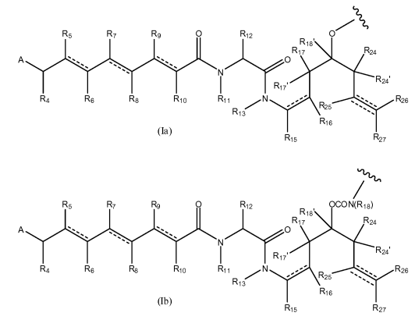
kur banguotos linijos (Ia) ir (Ib) rodo kovalentinio prisijungimo tašką prie (X)_{b} jeigu yra, arba (AA)_{w} jeigu yra, arba linkerio grupė L;
A yra parinktas iš
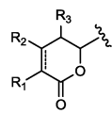 ir 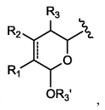
kur fragmento A banguotos linijos rodo kovalentinio prisijungimo tašką prie vaisto fragmento liekanos;
kiekvienas iš R₁, R₂ ir R₃ yra nepriklausomai parinktas iš vandenilio, OR_{a}, OCOR_{a}, OCOOR_{a}, NR_{a}R_{b}, NR_{a}COR_{b}, NR_{a}C(=NR_{a})NR_{a}R_{b}, pakeisto arba nepakeisto C₁-C₁₂ alkilo, pakeisto arba nepakeisto C₂-C₁₂ alkenilo ir pakeisto arba nepakeisto C₂-C₁₂ alkinilo, kur pasirinktini pakaitai yra vienas arba daugiau pakaitų R_{x};
R₃’ yra parinktas iš vandenilio, COR_{a}, COOR_{a}, CONR_{a}R_{b}, S(O)R_{a}, SO₂R_{a}, P(O)(R_{a})R_{b}, pakeisto arba nepakeisto C₁-C₁₂ alkilo, pakeisto arba nepakeisto C₂-C₁₂ alkenilo ir pakeisto arba nepakeisto C₂-C₁₂ alkinilo, kur pasirinktinai pakaitai yra vienas arba daugiau pakaitų R_{x};
kiekvienas iš R₄, R₅, R₆, R₇, R₈, R₉, R₁₀ ir R₁₂ yra nepriklausomai parinktas iš grupės, susidedančios iš vandenilio, pakeisto arba nepakeisto C₁-C₁₂ alkilo, pakeisto arba nepakeisto C₂-C₁₂ alkenilo ir pakeisto arba nepakeisto C₂-C₁₂ alkinilo, kur pasirinktini pakaitai yra vienas arba daugiau pakaitų R_{x};
R₁₁ yra parinktas iš grupės, susidedančios iš vandenilio, COR_{a}, COOR_{a}, pakeisto arba nepakeisto C₁-C₁₂ alkilo, pakeisto arba nepakeisto C₂-C₁₂ alkenilo ir pakeisto arba nepakeisto C₂-C₁₂ alkinilo arba R₁₁ ir R₁₂ kartu su atitinkančiu N atomu ir C atomu, prie kurių jie yra prijungti, gali sudaryti 5-14-narį pakeistą arba nepakeistą neprisotintą arba prisotintą heterociklinę grupę, turinčią vieną arba daugiau žiedų ir pasirinktinai apimančią vieną arba daugiau papildomų heteroatomų, parinktų iš deguonies, azoto ir sieros atomų minėtame žiede(uose) papildomai prie NR₁₁ azoto atomo, kur pasirinktini pakaitai yra vienas arba daugiau pakaitų R_{x};
R₁₃ yra parinktas iš grupės, susidedančios iš vandenilio, COR_{a}, COOR_{a}, pakeisto arba nepakeisto C₁-C₁₂ alkilo, pakeisto arba nepakeisto C₂-C₁₂ alkenilo, pakeisto arba nepakeisto C₂-C₁₂ alkinilo, ir pakeisto arba nepakeisto C₄-C₁₂ alkeninilo, kur pasirinktini pakaitai yra vienas arba daugiau pakaitų R_{x};
kiekvienas iš R₁₅, R₁₆, R₁₇, R₁₇’, R₁₈’, R₂₄, R₂₄’, R₂₅ ir R₂₆ yra nepriklausomai parinktas iš grupės, susidedančios iš vandenilio, pakeisto arba nepakeisto C₁-C₁₂ alkilo, pakeisto arba nepakeisto C₂-C₁₂ alkenilo ir pakeisto arba nepakeisto C₂-C₁₂ alkinilo, kur pasirinktini pakaitai yra vienas arba daugiau pakaitų R_{x};
R₁₈ yra parinktas iš grupės, susidedančios iš vandenilio, C₁-C₁₂ alkilo grupės, kuri gali būti pasirinktinai pakeista bent viena grupe R_{x}, arilo grupės, turinčios nuo 6 iki 18 anglies atomų viename arba daugiau aromatiniuose žieduose, minėtos arilo grupės pasirinktini pakeistos vienu arba daugiau pakaitų R_{x}, ir 5-14-narės pakeistos arba nepakeistos neprisotintos arba prisotintos heterociklinės grupės, turinčios vieną arba daugiau žiedų, kur pasirinktini pakaitai yra vienas arba daugiau pakaitų R_{x};
R₂₇ yra parinktas iš vandenilio, pakeisto arba nepakeisto C₁-C₁₂ alkilo ir halogeno;
kiekvienas iš R_{a} ir R_{b} yra nepriklausomai parinktas iš grupės, susidedančios iš vandenilio, pakeisto arba nepakeisto C₁-C₁₂ alkilo, pakeisto arba nepakeisto C₂-C₁₂ alkenilo, pakeisto arba nepakeisto C₂-C₁₂ alkinilo, pakeistos arba nepakeistos arilo grupės, turinčios nuo 6 iki 18 anglies atomų viename arba daugiau žieduose, ir 5-14-narės pakeistos arba nepakeistos neprisotintos arba prisotintos heterociklinės grupės, turinčios vieną arba daugiau žiedų, kur pasirinktini pakaitai yra vienas arba daugiau pakaitų R_{x};
pakaitai R_{x} yra parinkti iš grupės, susidedančios iš C₁-C₁₂ alkilo grupių, kurios gali būti pasirinktinai pakeistos bent viena grupe R_{y}, C₂-C₁₂ alkenilo grupių, kurios gali būti pasirinktinai pakeistos bent viena grupe R_{y}, C₂-C₁₂ alkinilo grupių, kurios gali būti pasirinktinai pakeistos bent viena grupe R_{y}, halogeno atomų, okso grupių, tio grupių, ciano grupių, nitro grupių, OR_{y}, OCOR_{y}, OCOOR_{y}, COR_{y}, COOR_{y}, OCONR_{y}R_{z}, CONR_{y}R_{z}, S(O)R_{y}, SO₂R_{y}, P(O)(R_{y})OR_{z}, NR_{y}R_{z}, NR_{y}COR_{z}, NR_{y}C(=O)NR_{y}R_{z}, NR_{y}C(=NR_{y})NR_{y}R_{z}, arilo grupių, turinčių nuo 6 iki 18 anglies atomų viename arba daugiau žieduose, kurie gali būti pasirinktinai pakeisti vienu arba daugiau pakaitais, kurie gali būti tokie patys arba skirtingi, parinkti iš grupės, susidedančios iš R_{y}, OR_{y}, OCOR_{y}, OCOOR_{y}, NR_{y}R_{z}, NR_{y}COR_{z} ir NR_{y}C(=NR_{y})NR_{y}R_{z}, aralkilo grupių, apimančių alkilo grupę, turinčią nuo 1 iki 12 anglies atomų, pakeistą pasirinktinai pakeista arilo grupe, kaip apibrėžta aukščiau, aralkiloksi grupių, apimančių alkoksi grupę, turinčią nuo 1 iki 12 anglies atomų, pakeistą pasirinktinai pakeista arilo grupe, kaip apibrėžta aukščiau, ir 5-14-narės prisotintos arba neprisotintos heterociklinės grupės, turinčios vieną arba daugiau žiedų ir apimančios bent vieną deguonies, azoto arba sieros atomą minėtame žiede(uose), kur minėtos heterociklinės grupės yra pasirinktinai pakeistos vienu arba daugiau pakaitų R_{y}, ir kur yra daugiau negu vienas pasirinktinas pakaitas prie bet kurios duotos grupės, pasirinktini pakaitai Ry gali būti tokie patys arba skirtingi;
kiekvienas R_{y} ir R_{z} yra nepriklausomai aprinktas iš grupės, susidedančios iš vandenilio, C₁-C₁₂ alkilo grupių, C₁-C₁₂ alkilo grupių, kurios yra pakeistos bent vienu halogeno atomu, aralkilo grupių, apimančių C₁-C₁₂ alkilo grupę, kuri yra pakeista arilo grupe, turinčia nuo 6 iki 18 anglies atomų viename arba daugiau žiedų ir heterocikloalkilo grupių, apimančių C₁-C₁₂ alkilo grupę, kuri yra pakeista 5-14-nare neprisotinta arba prisotinta heterocikline grupe, turinčia vieną arba daugiau žiedų ir apimančia bent vieną deguonies, azoto arba sieros atomą minėtame žiede(uose);
ir kiekviena punktyrinė linija reiškia pasirinktiną papildomą ryšį, bet jeigu tarp C atomo, prie kurio R₂₅ prijungtas, ir C atomo, prie kurio R₂₆ ir R₂₇ yra prijungti, egzistuoja trigubas ryšys, tuomet R₂₅ ir arba R₂₆ arba R₂₇ nėra;
L yra tiltelinė grupė, parinkta iš grupės, susidedančios iš:
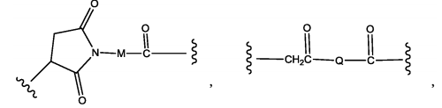
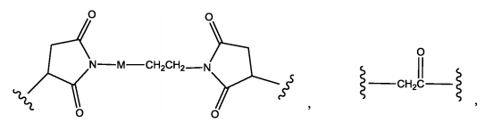
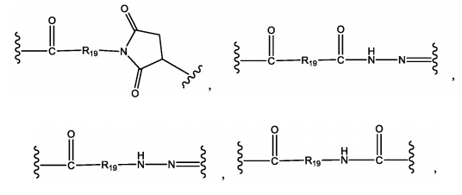
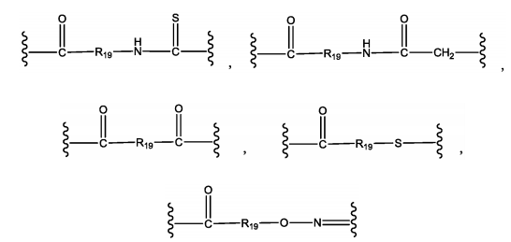
kur
banguotos linijos rodo kovalentinio prisirišimo prie Ab tašką (banguota linija dešinėje) ir (AA)_{w} jei tokių yra, arba (X)_{b} jei tokių yra, arba vaisto fragmento (banguota linija kairėje);
R₁₉ yra parinktas iš -C₁-C₁₂ alkileno-, -C₃-C₈ karbociklo, -O-(C₁-C₁₂ alkileno), -C₆-C₁₈ arileno viename arba daugiau žiedų, kurie pasirinktinai gali būti pakeisti vienu arba daugiau pakaitų R_{x}, -C₁-C₁₂ alkilen-C₆-C₁₈arileno-, kur arileno grupė yra viename arba daugiau žieduose, kurie pasirinktinai gali būti pakeisti vienu arba daugiau pakaitų R_{x}, -C₆-C₁₈ arilen-C₁-C₁₂ alkilen-, kur arileno grupė yra viename arba daugiau žieduose, kurie pasirinktinai gali būti pakeisti vienu arba daugiau pakaitų R_{x}, -C₁-C₁₂ alkilen-(C₃-C₈ karbociklo)-, -(C₃-C₈ karbociklo)-C₁-C₁₂ alkilen-, -C₅-C₁₄ hetero,- kur minėta heterociklo grupė gali būti prisotinta arba neprisotinta grupė, turinti vieną arba daugiau žiedų, apimanti bent vieną deguonies, azoto arba sieros atomą minėtame žiede(uose), kur minėta grupė pasirinktinai yra pakeista vienu arba daugiau pakaitų R_{x}, -C₁-C₁₂ alkilen-(C₅-C₁₄ heterociklo)-, kur minėta heterociklo grupė gali būti prisotinta arba neprisotinta grupė, turinti vieną arba daugiau žiedų ir apimanti bent vieną deguonies, azoto arba sieros atomą minėtame žiede(uose), kur minėta grupė pasirinktinai yra pakeista vienu arba daugiau pakaitų R_{x}, -(C₅-C₁₄ heterociklo)-C₁-C₁₂ alkilen-, kur minėta heterociklo grupė gali būti prisotinta arba neprisotinta grupė, turinti vieną arba daugiau žiedų ir apimanti bent vieną deguonies, azoto arba sieros atomą minėtame žiede(uose), kur minėta grupė pasirinktinai yra pakeista vienu arba daugiau pakaitų R_{x}, -(OCH₂CH₂)_{r}- ir -CH₂-(OCH₂CH₂)_{r}-, kur kiekvienas iš aukščiau esančių alkileno pakaitų atskirai arba prijungtas prie kito anglies grandinės fragmento gali pasirinktinai būti pakeistas vienu arba daugiau pakaitų R_{x};
M yra parinktas iš grupės, susidedančios iš -C₁-C₆ alkilen-, -C₁-C₆ alkilen-(C₃-C₈ karbociklo)-, -(CH₂CH₂O)_{s}-, -C₁-C₆ alkilen-(C₃-C₈ karbociklo)-CON(H arba C₁-C₆alkil)-C₁-C₆ alkilen-, fenileno, kuris gali būti pasirinktinai pakeistas vienu arba daugiau pakaitų R_{x}, fenilen-C₁-C₆ alkilen-, kur fenileno fragmentas gali būti pasirinktinai pakeistas vienu arba daugiau pakaitų R_{x} ir -C₁-C₆ alkilenCON-(H arba C₁-C₆alkil)C₁-C₆ alkilen-;
Q yra parinktas iš grupės, susidedančios iš -N(H arba C₁-C₆ alkil)fenilen- ir -N(H arba C₁-C₆alkil)-(CH₂)_{s};
r yra sveikas skaičius nuo 1 iki 10; ir
s yra sveikas skaičius nuo 1 iki 10;
(AA)_{w} yra formulės (II):
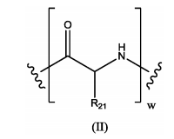
kur banguotos linijos rodo kovalentinio prisirišimo prie X_{b} tašką, jeigu toks yra, arba vaisto fragmento (banguota linija kairėje) ir prie tiltelio (banguota linija dešinėje);
R₂₁ yra kiekvienu atveju, parinktas iš grupės, susidedančios iš vandenilio, metilo, izopropilo, izobutilo, antrbutilo, benzilo, p-hidroksibenzilo, -CH₂OH, -CH(OH)CH₃, -CH₂CH₂SCH₃, -CH₂CONH₂, -CH₂COOH, -CH₂CH₂CONH₂, -CH₂CH₂COOH, -(CH₂)₃NHC(=NH)NH₂, -(CH₂)₃NH₂, -(CH₂)₃NHCOCH₃, -(CH₂)₃NHCHO, -(CH₂)₄NHC(=NH)NH₂, -(CH₂)₄NH₂, -(CH₂)₄NHCOCH₃, -(CH₂)₄NHCHO, -(CH₂)₃NHCONH₂, -(CH₂)₄NHCONH₂, -CH₂CH₂CH(OH)CH₂NH₂, 2-piridilmetil-, 3-piridilmetil-, 4-piridilmetil-, fenilo, cikloheksilo,
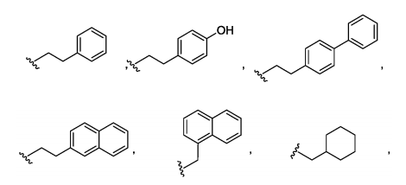
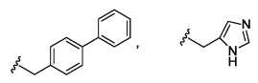 ir 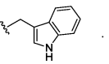
ir w yra sveikas skaičius, svyruojantis nuo 0 iki 12;
X yra prailginanti grupė, parinkta iš grupės, susidedančios iš:
-CONH-(C₁-C₆ alkilen)NH-;
-COO-CH₂-(fenileno, kuris gali būti pasirinktinai pakeistas vienu arba daugiau pakaitų R_{x})-NH-;
-CONH-(C₁-C₆ alkilen)NH-COO-CH₂-(fenileno, kuris gali būti pasirinktinai pakeistas vienu arba daugiau pakaitų R_{x})-NH-;
-CH₂-(fenileno, kuris gali būti pasirinktinai pakeistas vienu arba daugiau pakaitų R_{x})-NH-;
-COCH₂N H-COCH₂-N H-;
-COCH₂NH-;
-CONH-(C₁-C₆ alkilen)S-;
-CONH-(C₁-C₆ alkilen)NHCO(C₁-C₆ alkilen)S-;
-(C₁-C₆ alkilen)NHCO(C₁-C₆ alkilen)S-;
-(C₁-C₆ alkilen)S-;
-(C₁-C₆ alkilen)NH-; ir
-(C₁-C₆ alkilen)NH-COO-CH₂-(fenileno, kuris gali būti pasirinktinai pakeistas vienu arba daugiau pakaitų R_{x})-NH-.
b yra sveikas skaičius 0 arba 1;
Ab yra fragmentas, turintis bent vieną antigeno surišimo vietą; ir
n yra grupės [D-(X)_{b}-(AA)_{w}-(L)-] santykis su fragmentu, apimančiu bent vieną antigeno surišimo vietą ir yra intervale nuo 1 iki 20.

2. Vaisto konjugatas pagal 1 punktą, kur:
L yra tiltelinė grupė, parinkta iš grupės, susidedančios iš:
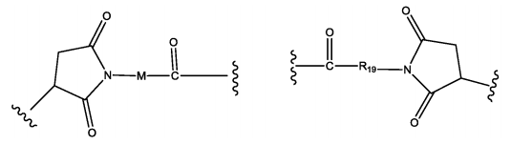
ir
kur:
banguotos linijos rodo kovalentinio prisirišimo prie A_{b} tašką (banguota linija dešinėje) ir (AA)_{w} jei tokių yra, arba (X)_{b} jei tokių yra, arba vaisto fragmento (banguota linija kairėje);
R₁₉ yra parinktas iš -C₁-C₁₂ alkilen-, -O-(C₁-C₁₂ alkilen), -C₆-C₁₂ arileno viename arba daugiau žieduose, kurie gali būti pasirinktinai pakeisti vienu arba daugiau pakaitų R_{x}, -C₁-C₁₂ alkilen-C₆-C₁₂ arilen-, kur arileno grupė yra viename arba daugiau žieduose, kurie gali pasirinktinai būti pakeisti vienu arba daugiau pakaitų R_{x}, -C₆-C₁₂ arilen-C₁-C₁₂ alkilen-, kur arileno grupė yra viename arba daugiau žieduose, kurie gali pasirinktinai būti pakeisti vienu arba daugiau pakaitų R_{x}, -C₅-C₁₂ heterociklo-, kur minėta heterociklo grupė gali būti prisotinta arba neprisotinta grupė, turinti vieną arba daugiau žiedų ir apimanti bent vieną deguonies, azoto arba sieros atomą minėtame žiede(uose), kur minėta grupė pasirinktinai yra pakeista vienu arba daugiau pakaitų R_{x}, -C₁-C₁₂ alkilen-(C₅-C₁₂ heterociklo)-, kur minėta heterociklo grupė gali būti prisotinta arba neprisotinta grupė, turinti vieną arba daugiau žiedų ir apimanti bent vieną deguonies, azoto arba sieros atomą minėtame žiede(uose), kur minėta grupė pasirinktinai yra pakeista vienu arba daugiau pakaitų R_{x}, -(C₅-C₁₂ heterociklo)-C₁-C₁₂ alkilen-, kur minėta heterociklo grupė gali būti prisotinta arba neprisotinta grupė, turinti vieną arba daugiau žiedų ir apimanti bent vieną deguonies, azoto arba sieros atomą minėtame žiede(uose), kur minėta grupė pasirinktinai yra pakeista vienu arba daugiau pakaitų R_{x}, -(OCH₂CH₂)_{r} - ir -CH₂-(OCH₂CH₂)_{r}-, kur kiekvienas iš aukščiau esančių alkileno pakaitų atskirai arba prijungtas prie kito anglies grandinės fragmento gali pasirinktinai būti pakeistas vienu arba daugiau pakaitų R_{x};
M yra parinktas iš grupės, susidedančios iš -C₁-C₆ alkilen-, -C₁-C₆ alkilen-(C₃-C₈ karbociklo)- ir fenileno, kuris gali būti pasirinktinai pakeistas vienu arba daugiau pakaitų R_{x};
r yra sveikas skaičius, svyruojantis 1-6;
(AA)_{w} yra formulės (II):
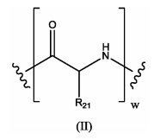
kur banguotos linijos rodo kovalentinio prisirišimo prie (X)_{b} jei toks yra, arba vaisto fragmento (banguota linija kairėje) prie tiltelio (banguota linija dešinėje);
R₂₁ yra kiekvienu atveju parinktas iš grupės, susidedančios iš vandenilio, metilo, izopropilo, izobutilo, antr-butilo, benzilo, p-hidroksibenzilo, -CH₂OH, -CH(OH)CH₃, -CH₂CH₂SCH₃, -CH₂CONH₂, -CH₂COOH, -CH₂CH₂CONH₂, -CH₂CH₂COOH, -(CH₂)₃NHC(=NH)NH₂, -(CH2)₃NH₂, -(CH₂)₃NHCOCH₃, -(CH₂)₃NHCHO, -(CH₂)₄NHC(=NH)NH₂, -(CH₂)₄NH₂, -(CH₂)₄NHCOCH₃, -(CH₂)₄NHCHO, -(CH₂)₃NHCONH₂, -(CH₂)₄NHCONH₂, -CH₂CH₂CH(OH)CH₂NH₂, 2-piridilmetil-, 3-piridilmetil-, 4-piridilmetil-, fenilo, cikloheksilo,
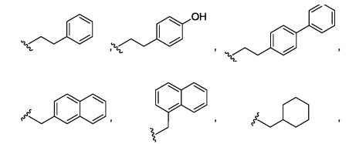
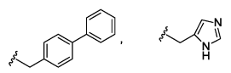 ir 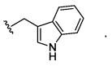
w yra sveikas skaičius, svyruojantis nuo 0 iki 12;
kur X yra prailginanti grupė, parinkta iš -CONH-(C₁-C₆ alkilen)NH-, -COO-CH₂-(fenileno, kuris gali pasirinktinai būti pakeistas vienu arba daugiau pakaitų R_{x})-NH-, -CONH-(C₁-C₆ alkilen)NH-COO-CH₂-(fenileno, kuris gali pasirinktinai būti pakeistas vienu arba daugiau pakaitų R_{x})-NH-, -CH₂-(fenileno, kuris gali pasirinktinai būti pakeistas vienu arba daugiau pakaitų R_{x})-NH-, -COCH₂NH-COCH₂-NH-, -COCH₂-NH-, -CONH-(C₁-C₆ alkilen)S-, -CONH-(C₁-C₆ alkilen)NHCO(C₁-C₆ alkilen)S-, -(C₁-C₆ alkilen)NHCO(C₁-C₆ alkilen)S-, -(C₁-C₆ alkilen)S-, -(C₁-C₆ alkilen)NH- ir -(C₁-C₆ alkilen)NH-COO-CH₂-(fenileno, kuris gali pasirinktinai būti pakeistas vienu arba daugiau pakaitų R_{x})-NH-;
D yra vaisto fragmentas, kurio formulė (Ia) arba formulė (Ib), arba jo farmaciniu požiūriu priimtina jo druska, esteris, solvatas, tautomeras arba stereoizomeras, kur:
R₁ yra parinktas iš vandenilio, OR_{a} ir OCOR_{a}, kur R_{a} yra parinktas iš vandenilio ir pakeisto arba nepakeisto C₁-C₆ alkilo, kur pasirinktini pakaitai yra vienas arba daugiau pakaitų R_{x};
R₂ ir R₃ yra kiekvienas nepriklausomai parinktas iš vandenilio ir pakeisto arba nepakeisto C₁-C₆ alkilo, kur pasirinktini pakaitai yra vienas arba daugiau pakaitų R_{x};
R₃’ yra parinktas iš vandenilio COR_{a}ir pakeisto arba nepakeisto C₁-C₆ alkilo, kur R_{a} yra pakeistas arba nepakeistas C₁-C₆ alkilas, kur pasirinktini pakaitai yra vienas arba daugiau pakaitų R_{x};
kiekvienas iš R₄, R₅, R₆, R₇, R₈, R₉, R₁₀ ir R₁₂ yra nepriklausomai parinktas iš vandenilio ir pakeisto arba nepakeisto C₁-C₆ alkilo, kur pasirinktini pakaitai yra vienas arba daugiau pakaitų R_{x};
R₁₁ ir R₁₃ yra nepriklausomai parinkti iš vandenilio ir pakeisto arba nepakeisto C₁-C₆ alkilo, kur pasirinktini pakaitai yra vienas arba daugiau pakaitų R_{x};
kiekvienas iš R₁₅, R₁₆, R₁₇, R₁₇’, R₁₈’, R₂₄, R₂₄’, R₂₅ ir R₂₆ yra nepriklausomai parinktas iš grupės, susidedančios iš:
vandenilio ir pakeistos arba nepakeistos C₁-C₆ alkilo grupės, kur pasirinktini pakaitai yra vienas arba daugiau pakaitų, parinktų iš grupės, susidedančios iš alkoksi grupės, turinčios nuo 1 iki 6 anglies atomų, hidroksilo grupių, okso grupių, halogeno atomų, OCOR_{y}, OCOOR_{y}, COR_{y}, COOR_{y}, OCONR_{y}R_{z}, CONR_{y}R_{z}, NR_{y}R_{z} ir NR_{y}COR_{z}, kur kiekvienas iš R_{y} ir R_{z} yra parinktas iš vandenilio atomų ir alkilo grupių, turinčių nuo 1 iki 6 anglies atomų;
R₁₈ yra parinktas iš vandenilio, C₁-C₆ alkilo grupės, kuri gali būti pasirinktinai pakeista bent viena grupe R_{x}, arilo grupės, turinčios nuo 6 iki 12 anglies atomų viename arba daugelyje aromatinių žiedų, minėtos arilo grupės yra pasirinktinai pakeistos vienu arba daugiau pakaitų R_{x} ir 5-10-narės neprisotintos arba prisotintos heterociklinės grupės, turinčiod vieną arba daugiau žiedų, minėta heterociklinė grupė pasirinktinai yra pakeista vienu arba daugiau pakaitu R_{x}, kur pakaitai R_{x} yra parinkti iš grupės, susidedančios iš alkoksi grupės, turinčios nuo 1 iki 6 anglies atomų, hidroksilo grupės, halogeno atomų, alkilamino grupės, turinčios nuo 1 iki 6 anglies atomų ir dialkilamino grupės, turinčios nuo 1 ikio 6 anglies atomų;
R₂₇ yra parinktas iš vandenilio, halogeno ir pakeisto ir nepakeisto C₁-C₆ alkilo, kur pasirinktini pakaitai yra vienas arba daugiau pakaitų R_{x}; kiekviena punktyrinė linija žymi pasirinktinai papildomą ryšį, bet kai egzistuoja trigubas ryšys tarp C atomo prie kurio R₂₅ yra prijungtas ir C atomo prie kurio R₂₆ ir R₂₇ yra prijungti, tuomet R₂₅ ir arba R₂₆ arba R₂₇ nėra;
fragmentas Ab, apimantis bent vieną antigeną surišantį saitą yra antikūnas arba antigeną surišantis jo fragmentas ir jis yra parinktas iš grupės, susidedančios iš žmogaus antikūno, antigeną surišančio žmogaus antikūno fragmento, humanizuoto antikūno, antigeną surišančio humanizuoto antikūno fragmento, chimerinio antikūno, antigeną surišančio chimerinio antikūno fragmento, glikozilinto antikūno ir glikozilintą antigeną surišančio fragmento; ir
n yra grupės [D-(X)_{b}-(AA)_{w}-(L)-] santykis su fragmentu Ab, apimančiu bent vieną antigeną surišančią vietą ir yra sveikas skaičius nuo 1 iki 12.

3. Vaisto konjugatas pagal 1 punktą, parinktas iš formulių (IV) ir (V):
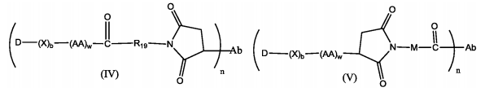
kur:
R₁₉ yra parinktas iš -C₁-C₈ alkilen-, -O-(C₁-C₈ alkilen), -C₁-C₈ alkilen-C₆-C₁₂ arilen-, kur arileno grupė yra viename arba daugiau žiedų, kurie gali pasirinktinai būti pakeisti vienu arba daugiau pakaitų R_{x} ir -C₆-C₁₂ arilen-C₁-C₈ alkilen-, kur arileno grupė yra viename arba daugiau žiedų, kurie gali pasirinktinai būti pakeisti vienu arba daugiau pakaitų R_{x}, kur kiekvienas iš aukščiau esančių alkileno pakaitų arba vienas arba prijungtas prie kito anglies grandinės fragmento gali pasirinktinai būti pakeistas vienu arba daugiau pakaitų R_{x};
M yra parinktas iš grupės, susidedančios iš -C₁-C₃ alkilen- ir -C₁-C₃ alkilen-(C₅-C₇ karbociklo)-;
(AA)_{w} yra formulės (II)
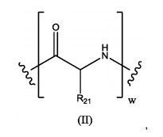
kur banguotos linijos rodo kovalentinio prisijungimo tašką prie (X)_{b} jei tos yra, arba vaisto fragmento (banguota linija kairėje) ir prie tiltelio (banguota linija dešinėje);
R₂₁ yra kiekvienu atveju parinktas iš grupės, susidedančios iš vandenilio, metilo, izopropilo, antrbutilo, benzilo, indolilmetilo, -(CH₂)₃NHCONH₂,-(CH₂)₄NH₂, -(CH₂)₃NHC(=NH)NH₂ ir -(CH₂)₄NHC(=NH)NH₂;
w yra sveikas skaičius nuo 0 iki 6;
X yra prailginanti grupė, parinkta iš grupės, susidedančios iš -CONH-(C₂-C₄ alkilen)NH-, -COO-CH₂-fenilen-NH-, kur minėta fenileno grupė pasirinktinai gali būti pakeista nuo vieno iki keturių pakaitais R_{x,} parinktais iš grupės, susidedančios iš alkilo grupės, turinčios nuo 1 iki 6 anglies atomų, alkoksi grupės, turinčios nuo 1 iki 6 anglies atomų, halogeno atomų, nitro grupės ir ciano grupės, -CONH-(C₂-C₄ alkilen)NH-COOCH₂-(fenileno, kuris pasirinktinai gali būti pakeistas nuo vieno iki keturių pakaitais R_{x}, parinktais iš grupės, susidedančios iš alkilo grupės, turinčios nuo 1 iki 6 anglies atomų, alkoksi grupės, turinčios nuo 1 iki 6 anglies atomų, halogeno atomų, nitro grupės ir ciano grupės)-NH-, -COCH₂NH-COCH₂-NH-, -CONH-(C₂-C₄ alkilen)S-, -CONH-(C₂-C₄ alkilen)NHCO(C₁-C₃ alkilen)S-, -(C₂-C₄ alkilen)NHCO(C₁-C₃ alkilen)S-, -(C₂-C₄ alkilen)S-, -(C₂-C₄ alkilen)NH- ir -(C₂-C₄ alkilen)NH-COO-CH₂-(fenileno, kuris pasirinktinai gali būti pakeistas nuo vieno iki keturių pakaitais R_{x}, parinktais iš grupės, susidedančios iš alkilo grupės, turinčios nuo 1 iki 6 anglies atomų, alkoksi grupės, turinčios nuo 1 iki 6 anglies atomų, halogeno atomų, nitro grupės ir ciano grupės)-NH-;
D yra vaisto fragmentas, kurio formulė (Ia) arba formulė (lb), arba jo farmaciniu požiūriu priimtina druska, esteris, solvatas, tautomeras arba stereoizomeras, kur:
R₁ yra vandenilis arba metoksi;
kiekvienas iš R₂ ir R₃ yra vandenilis;
R₃’ yra vandenilis;
kiekvienas iš R₄, R₅, R₆, R₇, R₈, R₉, R₁₀ ir R₁₂ yra nepriklausomai parinktas iš vandenilio, pakeisto ir nepakeisto metilo, pakeisto ir nepakeisto izopropilo, ir pakeisto ir nepakeisto tret-butilo, kur pasirinktini pakaitai yra vienas arba daugiau pakaitų R_{x};
kiekvienas iš R₁₁ ir R₁₃ yra vandenilis;
kiekvienas iš R₁₅, R₁₆, R₁₇, R₁₇’, R₁₈’, R₂₄, R₂₄’, R₂₅ ir R₂₆ yra nepriklausomai parinktas iš grupės, susidedančios iš:
vandenilio ir pakeistos arba nepakeistos C₁-C₆ alkilo grupės, kur pasirinktini pakaitai yra parinkti iš grupės, susidedančios iš alkoksi grupės, turinčios nuo 1 iki 6 anglies atomų, hidroksilo grupės, okso grupės, halogeno atomų, OCOR_{y}, OCOOR_{y}, COR_{y}, COOR_{y}, OCONR_{y}R_{z}, CONR_{y}R_{z}, NR_{y}R_{z}, NR_{y}COR_{z}, kur kiekvienas iš R_{y} ir R_{z} yra parinktas iš vandenilio atomų ir alkilo grupės, turinčios nuo 1 iki 6 anglies atomų;
R₁₈ yra parinktas iš vandenilio, C₁-C₆ alkilo grupės, kuri gali būti pasirinktinai pakeista bent viena grupe R_{x}, ir fenilo grupės, pasirinktinai pakeistos vienu arba daugiau pakaitų R_{x};
R₂₇ yra vandenilio atomas arba chloro atomas;
kiekviena punktyrinė linija žymi pasirenkamą papildomą ryšį, bet jeigu trigubas ryšys egzistuoja tarp C atomo, prie kurio R₂₅ yra prijungtas ir C atomo, prie kurio R₂₆ ir R₂₇ yra prijungti, tuomet R₂₅ ir arba R₂₆ arba R₂₇ nėra;
fragmentas Ab, apimantis bent vieną antigeno surišimo vietą, yra antikūnas arba jo antigeną surišantis fragmentas, kur antikūnas arba jo antigeną surišantis fragmentas yra monokloninis antikūnas, kuris imunospecifiškai rišasi prie vėžio ląstelės antigenų, virusinių antigenų, ląstelių, antigenų, kurios produkuoja autoimuninius antikūnus, susijusius su autoimunine liga, mikrobinius antigenus, ir geriau monokloninis antikūnas, kuris imunospecifiškai rišasi prie vėžio ląstelės antigenų; ir
n yra grupės [D-(X)_{b}-(AA)_{w}-(L)-] kur L yra kaip apibrėžta formulėms (IV) arba (V), santykis su fragmentu Ab, apimančiu bent vieną antigeno surišimo vietą, ir yra intervale nuo 3 iki 8.

4. Vaisto konjugatas pagal 1 punktą, parinktas iš formulių (IV) ir (V):
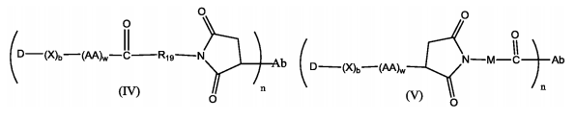
kur:
R₁₉ yra parinktas iš -C₁-C₆ alkilen-, -fenilen-C₁-C₆ alkilen-, kur fenileno grupė gali būti pasirinktinai pakeista vienu arba daugiau pakaitų R_{x,} parinktų iš grupės, susidedančios iš alkilo grupės, turinčios nuo 1 iki 6 anglies atomų, alkoksi grupės, turinčios nuo 1 iki 6 anglies atomų, halogeno atomų, nitro grupės ir ciano grupės, kur kiekvienas iš aukščiau esančio alkileno pakaitų arba vienas arba prijungtas prie kito anglies grandinės fragmento gali būti pasirinktinai pakeistas vienu arba daugiau pakaitų R_{x}, parinktų iš grupės, susidedančios iš alkilo grupės, turinčios nuo 1 iki 6 anglies atomų, alkoksi grupės, turinčios nuo 1 iki 6 anglies atomų, arilo grupės, turinčios nuo 1 iki 6 anglies atomų, halogeno atomų, nitro grupės ir ciano grupės, ir geriau R₁₉ yra C₁-C₆ alkileno grupė;
M yra -C₁-C₃ alkilen-(C₅-C₇ karbociklo)-;
w yra 0 arba 2, ir kur w yra 2, tuomet (AA)_{w} yra formulės (III):
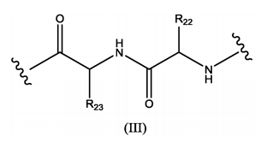
kur banguotos linijos rodo kovalentinio prisirišimo tašką prie (X)_{b} jei toks yra, arba vaisto fragmento (banguota linija kairėje) ir prie tiltelio (banguota linija dešinėje);
R₂₂ yra parinktas iš metilo, benzilo, izopropilo, antr-butilo ir indolilmetilo;
R₂₃ yra parinktas iš metilo, -(CH₂)₄NH₂, -(CH₂)₃NHCONH₂ ir -(CH₂)₃NHC(=NH)NH₂;
X yra prailginanti grupė, parinkta iš grupės, susidedančios iš -CONH-(C₂-C₄ alkilen)NH-, -COO-CH₂-fenilen-NH-, kur minėta fenileno grupė gali pasirinktinai būti pakeista nuo vieno iki keturių pakaitais R_{x}, parinktais iš grupės, susidedančios iš alkilo grupės, turinčios nuo 1 iki 6 anglies atomų, alkoksi grupės, turinčios nuo 1 iki 6 anglies atomų, halogeno atomų, nitro grupės ir ciano grupės, -CONH-(C₂-C₄ alkilen)NH-COOCH₂-(fenileno, kuris pasirinktinai gali būti pakeistas nuo vieno iki keturių pakaitais R_{x}, parinktais iš grupės, susidedančios iš alkilo grupės, turinčios nuo 1 iki 6 anglies atomų, alkoksi grupės, turinčios nuo 1 iki 6 anglies atomų, halogeno atomų, nitro grupės ir ciano grupės)-NH-, -COCH₂NH-COCH₂-NH-, -CONH-(C₂-C₄ alkilen)S-, -CONH-(C₂-C₄ alkilen)NHCO(C₁-C₃ alkilen)S-, -(C₂-C₄ alkilen)NHCO(C₁-C₃ alkilen)S-,
-(C₂-C₄ alkilen)S-, -(C₂-C₄ alkilen)NH- ir -(C₂-C₄ alkilen)NH-COO-CH₂-(fenileno, kuris pasirinktinai gali būti pakeistas nuo vieno iki keturių pakaitais R_{x}, parinktais iš grupės, susidedančios iš alkilo grupės, turinčios nuo 1 iki 6 anglies atomų, alkoksi grupės, turinčios nuo 1 iki 6 anglies atomų, halogeno atomų, nitro grupės ir ciano grupės)-NH-;
D yra vaisto fragmentas, kurio formulė (Ia) arba formulė (lb), arba jo farmaciniu požiūriu priimtina druska, esteris, solvatas, tautomeras arba stereoizomeras, kur:
R₁ yra vandenilis arba metoksi;
kiekvienas iš R₂ ir R₃ yra vandenilis;
R₃’ yra vandenilis;
kiekvienas iš R₅, R₇, R₈, R₉ ir R₁₀ yra vandenilis;
kiekvienas iš R₄ ir R₆ yra metilas;
kiekvienas iš R₁₁ ir R₁₃ yra vandenilis;
R₁₂ yra izopropilas, tret-butilas arba benzilas;
kiekvienas iš R₁₅, R₁₆, R₁₇, R₁₇’, R₁₈’, R₂₄, R₂₄’, R₂₅ ir R₂₆ yra nepriklausomai parinktas iš grupės, susidedančios iš vandenilio ir C₁-C₆ alkilo grupės, geriau vandenilio ir metilo;
R₁₈ yra parinktas iš vandenilio ir fenilo, geriau vandenilio;
R₂₇ yra vandenilio atomas arba chloro atomas;
kiekviena anglies atomų pora, sujungta viena ar daugiau punktyrinių linijų yra sujungta dvigubomis jungtimis;
fragmentas Ab, apimantis bent vieną antigeną surišančią vietą yra monokloninis antikūnas, parinktas iš grupės, susidedančios iš abciksimabo, alemtuzumabo, basiliksimabo, bevacizumabo, cetuksimabo, daklizumabo, glembatumumabo, gemtuzumabo, ibritumomabo, inotuzumabo, labetuzumabo, lorvotuzumabo, milatuzumabo, nimotuzumabo, omalizumabo, palivizumabo, panitumumabo, pinatuzumabo, rituksimabo,vorsetuzumabo, trastuzumabo, antiCD4 antikūno, anti-CD5 antikūno ir anti-CD13 antikūno arba imunologiškai aktyvios jo dalies ir geriau antikūnas yra parinktas iš trastuzumabo, rituksimabo, anti-CD4 antikūno, anti-CD5 antikūno ir anti-CD13 antikūno arba imunologiškai aktyvios jo dalies; ir
n yra grupės [D-(X)_{b}-(AA)_{w}-(L)-], kurioje L yra apibrėžtas formulėse (IV) arba (V), santykis su fragmentu Ab, apimančiu bent vieną antigeną surišančią vietą ir yra intervale nuo 3 iki 5.

5. Vaisto konjugatas pagal 1 punktą, parinktas iš formulių (IV) ir (V):
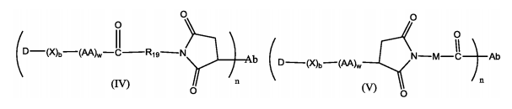
kur:
R₁₉ yra -C₃-C₆ alkilen-;
M yra -C₁-C₃ alkilen-(C₅-C₇ karbociklas)-;
w yra 0 arba 2, ir kur w yra 2, tuomet (AA)_{w} yra formulės (III):
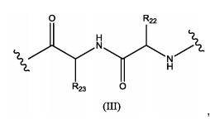
kur R₂₂ yra izopropilas, R₂₃ yra -(CH₂)₃NHCONH₂, kur banguotos linijos rodo kovalentinio prisirišimo tašką prie (X)_{b} jei toks yra, arba vaisto fragmento (banguota linija kairėje) prie tiltelio (banguota linija dešinėje);
X yra prailginanti grupė, parinkta iš -CONH-(C₂-C₄ alkilen)NH-, -COO-CH₂-fenilen-NH-, kur minėta fenileno grupė gali būti pasirinktinai pakeista nuo vieno iki keturių pakaitais R_{x}, parinktais iš grupės, susidedančios iš alkilo grupės, turinčios nuo 1 iki 6 anglies atomų, alkoksi grupės, turinčios nuo 1 iki 6 anglies atomų, halogeno atomų, nitro grupės ir ciano grupės, -CONH-(C₂-C₄ alkilen)NH-COOCH₂-(fenileno, kuris gali pasirintinai būti pakeistas nuo vieno iki keturių pakaitais R_{x,} parinktais iš grupės, susidedančios iš alkilo grupės, turinčios nuo 1 iki 6 anglies atomų, alkoksi grupės, turinčios nuo 1 iki 6 anglies atomų, halogeno atomų, nitro grupės ir ciano grupės)-NH-, -COCH₂NH-COCH₂-NH-, -CONH-(C₂-C₄ alkilen)S-, -CONH-(C₂-C₄ alkilen)NHCO(C₁-C₃ alkilen)S-, -(C₂-C₄ alkilen)NHCO(C₁-C₃ alkilen)S-, -(C₂-C₄ alkilen)S-, -(C₂-C₄ alkilen)NH- ir -(C₂-C₄ alkilen)NH-COO-CH₂-(fenileno, kuris gali pasirinktinai būti pakeistas nuo vieno iki keturių pakaitais R_{x}, parinktais iš grupės, susidedančios iš alkilo grupės, turinčios nuo 1 iki 6 anglies atomų, alkoksi grupės, turinčios nuo 1 iki 6 anglies atomų, halogeno atomų, nitro grupės ir ciano grupės)-NH-;
D yra vaisto fragmentas, kurio formulė (Ia) arba formulė (lb), arba jo farmaciniu požiūriu priimtina druska, esteris, solvatas, tautomeras arba stereoizomeras, parinktas iš šių grupių:
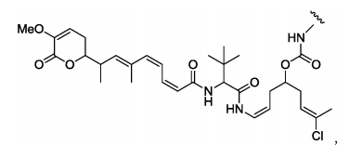
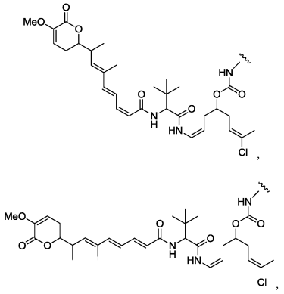
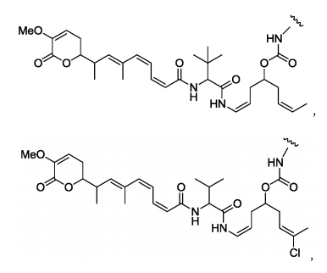
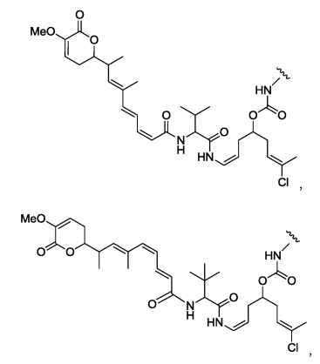
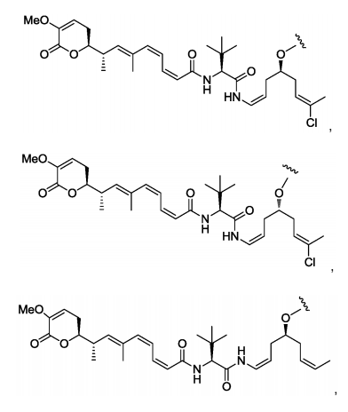
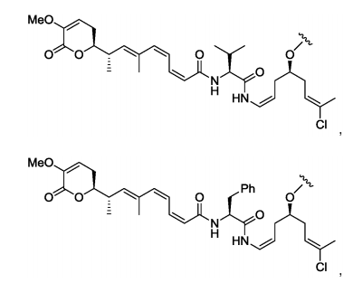
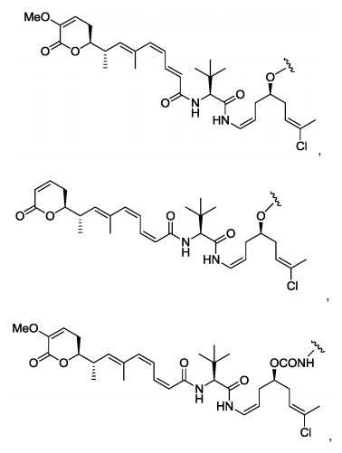
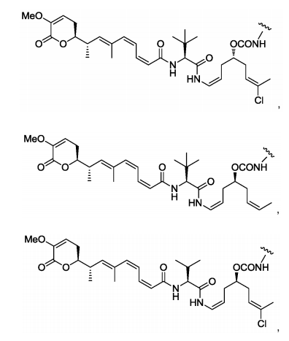
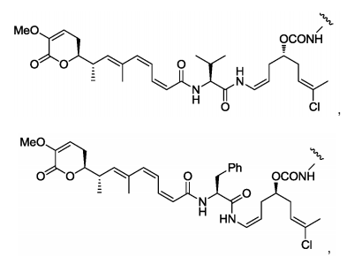
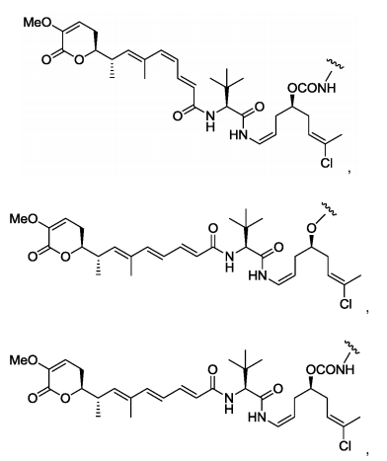
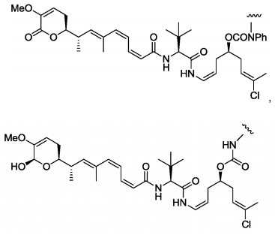 ir
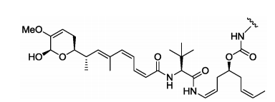
kur banguotos linijos rodo kovalentinio prisirišimo tašką prie (X)_{b} jei toks yra, arba (AA)_{w} jei toks yra, arba prie linkerinės grupės L;
fragmentas Ab, apimantis bent vieną antigeno prisirišimo vietą yra parinktas iš trastuzumabo, rituksimabo, anti-CD4 antikūno, anti-CD5 antikūno ir anti-CD13 antikūno arba imunologiškai aktyvios jo dalies; ir
n yra grupės [D-(X)_{b}-(AA)_{w}-(L)-], kurioje L yra kaip apibrėžta formulėse (IV) arba (V), santykis su fragmentu Ab, apimančiu bent vieną antigeno prisirišimo vietą ir yra intervale nuo 3 iki 5.

6. Vaisto konjugatas pagal 5 punktą, kur fragmentas Ab, apimantis bent vieną antigeno prisirišimo vietą yra parinktas iš trastuzumabo, rituksimabo ir anti-CD4 antikūno arba imunologiškai aktyvios jo dalies.

7. Vaisto konjugatas pagal 5 punktą, kur fragmentas Ab, apimantis bent vieną antigeno prisirišimo vietą yra trastuzumabas arba imunologiškai aktyvi jo dalis.

8. Vaisto konjugatas pagal 1 punktą, parinktas iš formulių (IV) ir (V):
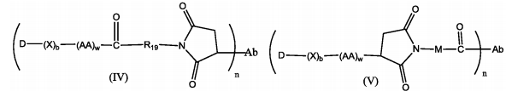
kur:
R₁₉ yra -C₃-C₆ alkilen-;
M yra -C₁-C₃ alkilen-(C₅-C₇ karbociklas)-;
w yra 0 arba 2, ir kur w yra 2, tuomet (AA)_{w} yra formulės (III):
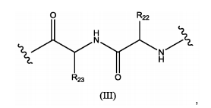
kur R₂₂ yra izopropilas, R₂₃ yra -(CH₂)₃NHCONH₂, ir banguotos linijos rodo kovalentinio prisirišimo tašką prie (X)_{b}, jei toks yra, arba vaisto fragmento (banguota linija kairėje) ir prie tiltelio (banguota linija dešinėje);
X yra prailginanti grupė, parinkta iš grupės, susidedančios iš -CONH-(C₂-C₄ alkilen)NH-, -COO-CH₂-fenilen-NH-, kur minėta fenileno grupė gali pasirinktinai būti pakeista nuo vieno iki keturių pakaitais R_{x}, parinktais iš grupės, susidedančios iš alkilo grupės, turinčios nuo 1 iki 6 anglies atomų, alkoksi grupės, turinčios nuo 1 iki 6 anglies atomų, halogeno atomų, nitro grupės ir ciano grupės, -CONH-(C₂-C₄ alkilen)NH-COOCH₂-(fenileno, kuris gali pasirinktinai būti pakeistas nuo vieno iki keturių pakaitais R_{x}, parinktais iš grupės, susidedančios iš alkoksi grupės, turinčios nuo 1 iki 6 anglies atomų, halogeno atomų, nitro grupės ir ciano grupės)-NH-, -COCH₂NH-COCH₂-NH-, -CONH-(C₂-C₄alkilen)S-, -CONH-(C₂-C₄ alkilen)NHCO(C₁-C₃ alkilen)S-, -(C₂-C₄ alkilen)-NHCO(C₁-C₃ alkilen)S-, -(C₂-C₄ alkilen)S-, -(C₂-C₄ alkilen)NH- ir -(C₂-C₄ alkilen)NH-COO-CH₂-(fenileno, kuris gali pasirinktinai būti pakeistas nuo vieno iki keturių pakaitais R_{x}, parinktais iš grupės, susidedančios iš alkilo grupės, turinčios nuo 1 iki 6 anglies atomų, alkoksi grupės, turinčios nuo 1 iki 6 anglies atomų, halogeno atomų, nitro grupės ir ciano grupės)-NH-;
D yra vaisto fragmentas, kurio formulė (Ia) arba formulė (lb), arba jo farmaciniu požiūriu priimtina druska, esteris, solvatas, tautomeras arba stereoizomeras, parinktas iš:
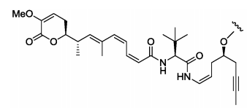 ir
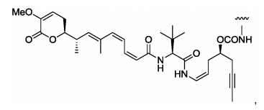
kur banguotos linijos rodo kovalentinio prisirišimo tašką prie (X)_{b} jeigu toks yra, arba (AA)_{w} jeigu toks yra, arba tiltelinės grupės L;
fragmentas Ab, apimantis bent vieną antigeno prisirišimo vietą yra parinktas iš trastuzumabo, rituksimabo, antiCD4 antikūno, anti-CD5 antikūno ir anti-CD13 antikūno arba imunologiškai aktyvios jo dalies;
ir
n yra grupės [D-(X)_{b}-(AA)_{w}-(L)-], kurioje L yra kaip apibrėžta formulėse (IV) arba (V), santykis su fragmentu, apimančiu bent vieną antigeno prisirišimo vietą ir yra sveikas skaičius nuo 3 iki 5.

9. Vaisto konjugatas pagal 4 arba 8 punktą, kur fragmentas Ab, apimantis bent vieną antigeną surišančią vietą yra parinktas iš trastuzumabo, rituksimabo ir anti-CD4 antikūno arba imunologiškai aktyvios jo dalies.

10. Vaisto konjugatas pagal 4 arba 8 punktą, kur fragmentas Ab, apimantis bent vieną antigeną surišančią vietą yra trastuzumabas arba imunologiškai aktyvi jo dalis.

11. Vaisto konjugatas pagal 1 punktą, kurio formulė (IV):
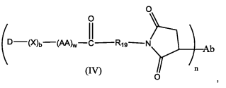
kur:
R₁₉ yra -C₅ alkilen-;
b yra 1;
w yra 0 arba 2, ir kur w yra 2, tuomet (AA)_{w} yra formulės (III):
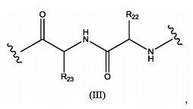
kur R₂₂ yra izopropilas, R₂₃ yra -(CH₂)₃NHCONH₂, ir banguotos linijos rodo kovalentinio prisirišimo prie (X)_{b} jeigu toks yra, arba vaisto fragmento (banguota linija kairėje) ir tiltelio (banguota linija dešinėje); ir
X yra prailginanti grupė, parinkta iš -CONH(CH₂)₃NHCOOCH₂-fenilen-NH- ir -CONH(CH₂)₃NH-;arba formulės (V)
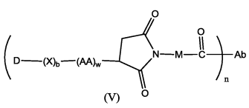
kur M yra -metil-cikloheksilen-;
b yra 1;
w yra 0; ir
X yra prailginanti grupė, parinkta iš -CONH(CH₂)₃-S- ir -CONH(CH₂)₃NHCO(CH₂)₂S-;
D yra vaisto fragmentas, kurio formulė (la), arba jo farmaciniu požiūriu priimtina druska, esteris, solvatas, tautomeras arba stereoizomeras, parinktas iš:
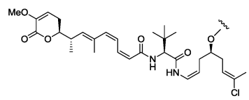 ir
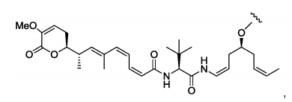
kur banguotos linijos rodo kovalentinio prisirišimo tašką prie (X)_{b} jeigu toks yra, arba (AA)_{w} jeigu toks yra, arba tiltelinės grupės L;
fragmentas Ab, apimantis bent vieną antigeną surišančią vietą, yra parinktas iš trastuzumabo, rituksimabo, antiCD4 antikūno, anti-CD5 antikūno ir anti-CD13 antikūno arba imunologiškai aktyvios jo dalies; ir
n yra grupės [D-(X)_{b}-(AA)_{w}-(L)-], kurioje L yra kaip apibrėžta formulėms (IV) arba (V), santykis su fragmentu, apimančiu bent vieną antigeno prisirišimo vietą ir yra intervale nuo 3 iki 5, ir geriausiai 4.

12. Vaisto konjugatas pagal 11 punktą, kur fragmentas Ab, apimantis bent vieną antigeno prisirišimo vietą, yra parinktas iš trastuzumabo, rituksimabo ir anti-CD4 antikūno arba imunologiškai aktyvios jo dalies.

13. Vaisto konjugatas pagal 11 punktą, kur fragmentas Ab, apimantis bent vieną antigeno prisirišimo vietą, yra trastuzumabas arba imunologiškai aktyvi jo dalis.

14. Vaisto konjugatas pagal 1 punktą, kurio formulė (IV):
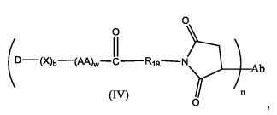
kur R₁₉ yra -C₅ alkilen-;
b yra 1;
w yra 0 arba 2, ir kur w yra 2, tuomet (AA)_{w} yra formulės (III):
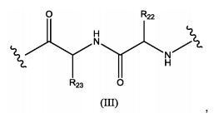
kur R₂₂ yra izopropilas, R₂₃ yra -(CH₂)₃NHCONH₂, ir kur banguotos linijos rodo kovalentinio prisirišimo tašką prie (X)_{b} jeigu toks yra, arba vaisto fragmento (banguota linija kairėje) ir prie tiltelio (banguota linija dešinėje); ir
X yra prailginanti grupė, parinkta iš -(CH₂)₃NHCOOCH₂-fenilen-NH-, ir -(CH₂)₃NH-;arba formulės (V)
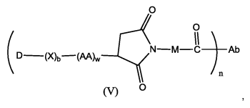
kur M yra -metil-cikloheksilen-;
b yra 1;
w yra 0; ir
X yra prailginanti grupė, parinkta iš -(CH₂)₃S- ir -(CH₂)₃NHCO(CH₂)₂S-;
D yra vaisto fragmentas, kurio formulė (Ib), arba jo farmaciniu požiūriu priimtina druska, esteris, solvatas, tautomeras arba stereoizomeras, parinktas iš:
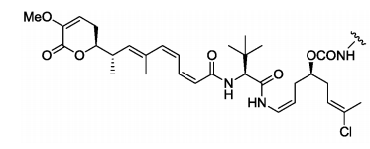 ir
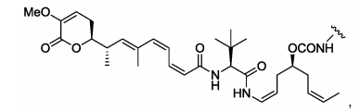
kur banguotos linijos rodo kovalentinio prisirišimo tašką prie (X)_{b} jeigu toks yra, arba (AA)_{w} jeigu toks yra, arba tiltelinės grupės L;
fragmentas Ab, apimantis bent vieną antigeno prisirišimo vietą yra parinktas iš trastuzumabo, rituksimabo, anti-CD4 antikūno, anti-CD5 antikūno ir anti-CD13 antikūno arba imunologiškai aktyvios jo dalies; ir
n yra grupės [D-(X)_{b}-(AA)_{w}-(L)-], kurioje L yra kaip apibrėžta (IV) arba (V), santykis su fragmentu, apimančiu bent vieną antigeno prisirišimo vietą ir yra intervale nuo 3 iki 5, ir geriau 4.

15. Vaisto konjugatas pagal 14 punktą, kur fragmentas Ab, apimantis bent vieną antigeno prisirišimo vietą, yra parinktas iš trastuzumabo, rituksimabo ir anti-CD4 antikūno arba imunologiškai aktyvios jo dalies.

16. Vaisto konjugatas pagal 14 punktą, kur fragmentas Ab, apimantis bent vieną antigeno prisirišimo vietą, yra trastuzumabas arba imunologiškai aktyvi jo dalis.

17. Antikūno-vaisto konjugatas pagal 11 punktą, parinktas iš grupės, susidedančios iš:
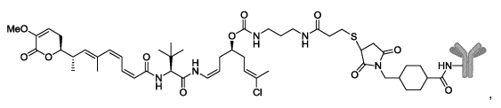
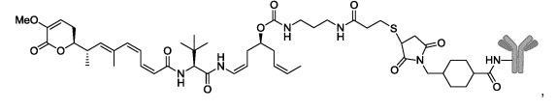
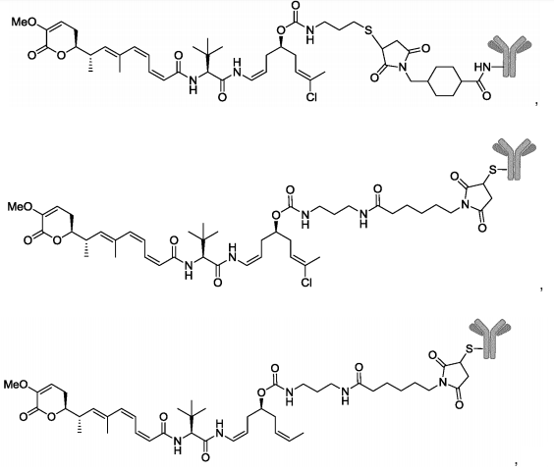 ir
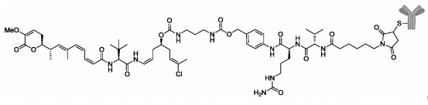
kur kiekvienas iš
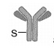ir 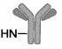
yra parinktas iš trastuzumabo, rituksimabo, anti-CD4 antikūno, anti-CD5 antikūno ir anti-CD13 antikūno arba imunologiškai aktyvios jo dalies.

18. Vaisto konjugatas pagal 8 punktą, parinktas iš grupės, susidedančios iš
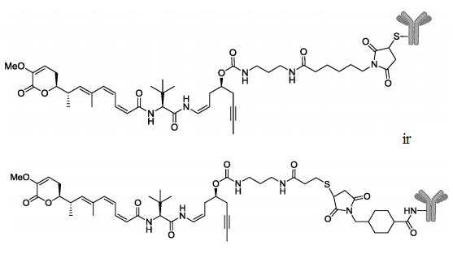
kur kiekvienas iš
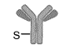 ir 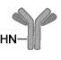
yra parinktas iš trastuzumabo, rituksimabo, anti-CD4 antikūno, anti-CD5 antikūno ir anti-CD13 antikūno arba imunologiškai aktyvios jo dalies.

19. Vaisto konjigatas pagal 17 arba 18 punktą, kur fragmentas Ab, apimantis bent vieną antigeno prisirišimo vietą, yra parinktas iš trastuzumabo, rituksimabo ir anti-CD4 antikūno arba imunologiškai aktyvios jo dalies.

20. Vaisto konjigatas pagal 17 arba 18 punktą, kur fragmentas Ab, apimantis bent vieną antigeno prisirišimo vietą, yra trastuzumabas arba imunologiškai aktyvi jo dalis.

21. Junginys, kurio formulė D-X-(AA)_{w}-L₁ arba formulė D-X-(AA)_{w}-H, kur:
L₁ yra yra tiltelis, parinktas iš formulių grupės, susidedančios iš:
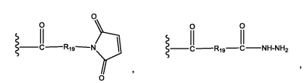
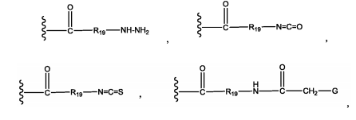
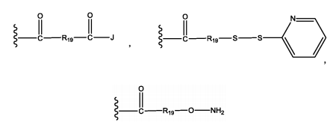
kur kiekviena iš banguotų linijų rodo kovalentinio prisijungimo tašką prie (AA)_{w} jeigu toks yra, arba prie X;
G yra parinktas iš halogeno, -O-mezilo ir -O-tozilo;
J yra parinktas iš halogeno, hidroksilo, -N-sukcinimidoksi, -O-(4-nitrofenilo), -O-pentafluorfenilo, -O-tetrafluorfenilo ir -O-C(O)-OR₂₀;
R₁₉ yra parinktas iš -C₁-C₁₂ alkilen-, -C₃-C₈ karbociklo, -O-(C₁-C₁₂ alkilen), -C₆-C₁₈ arileno viename arba daugiau žiedų, kurie pasirinktinai gali būti pakeisti vienu arba daugiau pakaitų R_{x}, -C₁-C₁₂ alkilen-C₆-C₁₈ arileno, kur arileno grupė yra viename arba daugiau žieduose, kurie pasirinktinai gali būti pakeisti vienu arba daugiau pakaitų R_{x}, -C₆-C₁₈ arilen-C₁-C₁₂ alkilen-, kur arileno grupė yra viename arba daugiau žieduose, kurie pasirinktinai gali būti pakeisti vienu arba daugiau pakaitų R_{x}, -C₁-C₁₂ alkilen-(C₃-C₈ karbociklo)-, -(C₃-C₈ karbociklo)-C₁-C₁₂ alkilen-, -C₅-C₁₄ heterociklo-, kur minėta heterociklo grupė gali būti prisotinta arba neprisotinta grupė, turinti vieną arba daugiau žiedų ir apimanti mažiausiai vieną deguonies, azoto arba sieros atomą minėtame žiede(uose), kur minėta grupė yra pasirinktinai pakeista vienu arba daugiau pakaitų R_{x}, -C₁-C₁₂ alkilen-(C₅-C₁₄heterociklo)-, kur minėta heterociklo grupė gali būti prisotinta arba neprisotinta grupė, turinti vieną arba daugiau žiedų ir apimanti mažiausiai vieną deguonies, azoto arba sieros atomą minėtame žiede(uose), kur minėta grupė yra pasirinktinai pakeista vienu arba daugiau pakaitų R_{x}, -(C₅-C₁₄ heterociklo)-C₁-C₁₂ alkilen-, kur minėta heterociklo grupė gali būti prisotinta arba neprisotinta grupė, turinti vieną arba daugiau žiedų ir apimanti mažiausiai vieną deguonies, azoto arba sieros atomą minėtame žiede(uose), kur minėta grupė yra pasirinktinai pakeista vienu arba daugiau pakaitų R_{x}, -(OCH₂CH₂)_{r}- ir -CH₂-(OCH₂CH₂)_{r}-, kur kiekvienas iš aukščiau esančių alkileno pakaitų arba vienas arba prijungtas prie kito anglies grandinės fragmento gali pasirinktinai būti pakeistasvienu arba daugiau pakaitų R_{x};
R₂₀ yra C₁-C₁₂ alkilo arba arilo grupė, turinti nuo 6 iki 18 anglies atomų viename arba daugiau aromatiniuose žieduose, kur minėtos arilo grupės pasirinktinai yra pakeistos vienu arba daugiau pakaitų R_{x};
r yra sveikas skaičius, svyruojantis tarp 1-10; ir
kiekvienas iš D, X, AA ir w yra kaip apibrėžta bet kuriame iš 1 – 20 punktų.

22. Junginys, kurio formulė D-X-(AA)_{w}-L₁ arba formulė D-X-(AA)_{w}-H pagal 21 punktą, kur:
L₁ yra tiltelis, kurio formulė:
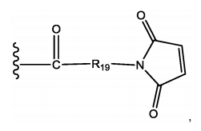
kur:
banguotos linijos rodo kovalentinio prisijungimo tašką prie (AA)_{w} jeigu toks yra, arba prie X;
R₁₉ yra parinktas iš -C₁-C₁₂ alkilen-, -O-(C₁-C₁₂ alkilen), -C₆-C₁₂ arileno viename arba daugiau žiedų, kurie pasirinktinai gali būti pakeisti vienu arba daugiau pakaitų R_{x}, -C₁-C₁₂ alkilen-C₆-C₁₂ arilen-, kur arileno grupė yra viename arba daugiau žiedų, kurie pasirinktinai gali būti pakeisti vienu arba daugiau pakaitų R_{x}, -C₆-C₁₂ arilen-C₁-C₁₂ alkilen-, kur arileno grupė yra viename arba daugiau žiedų, kurie pasirinktinai gali būti pakeisti vienu arba daugiau pakaitų R_{x}, -C₅-C₁₂ heterociklo-, kur minėta heterociklo grupė gali būti pakeista arba nepakeista grupė, turinti vieną arba daugiau žiedų, apimančių bent vieną deguonies, azoto arba sieros atomą minėtame žiede(uose), kur minėta grupė pasirinktinai yra pakeista vienu arba daugiau pakaitų R_{x}, -C₁-C₁₂ alkilen-(C₅-C₁₂ heterociklo)-, kur minėta heterociklo grupė gali būti prisotinta arba neprisotinta grupė, turinti vieną arba daugiau žiedų ir apimanti bent vieną deguonies, azoto arba sieros atomą minėtame žiede(uose), kur minėta grupė pasirinktinai yra pakeista vienu arba daugiau pakaitų R_{x}, -(C₅-C₁₂ heterociklo)-C₁-C₁₂-alkilen-, kur minėta heterociklo grupė gali būti prisotinta arba neprisotinta grupė, turinti vieną arba daugiau žiedų ir apimanti bent vieną deguonies, azoto arba sieros atomą minėtame žiede(uose), kur minėta grupė pasirinktinai yra pakeista vienu arba daugiau pakaitų R_{x}, -(OCH₂CH₂)_{r}- ir -CH₂-(OCH₂CH₂)_{r}-, kur kiekvienas aukščiau esančių alkileno pakaitų arba vienas arba prijungtas prie kito anglies grandinės fragmento gali pasirinktinai būti pakeistas vienu arba daugiau pakaitų R_{x};
r yra sveikas skaičius, svyruojantis tarp 1-6; ir
kiekvienas iš D, X, AA ir w yra kaip apibrėžti bet kuriame iš 1 – 20 punktų.

23. Junginys, kurio formulė D-X-(AA)_{w}-L₁ arba formulė D-X-(AA)_{w}-H pagal 21 punktą, kur:
L₁ yra tiltelis, kurio formulė:
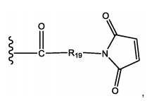
kur: banguota linija rodo kovalentinio prisijungimo tašką prie (AA)_{w}, jeigu toks yra, arba prie X; R₁₉ yra parinktas iš -C₁-C₈ alkilen-, -O-(C₁-C₈ alkilen), -C₁-C₃ alkilen-C₆-C₁₂ arilen-, kur arileno grupė yra viename arba daugiau žiedų, kurie gali pasirinktinai būti pakeisti vienu arba daugiau pakaitų R_{x}, -C₆-C₁₂ arilen-C₁-C₈ alkilen-, kur arileno grupė yra viename arba daugiau žiedų, kurie gali pasirinktinai būti pakeisti vienu arba daugiau pakaitų R_{x}, kur kiekvienas iš aukščiau esančių alkileno pakaitų arba vienas arba prijungtas prie kito anglies grandinės fragmento gali pasirinktinai būti pakeistas vienu arba daugiau pakaitų R_{x};
(AA)_{w} yra formulės (II):
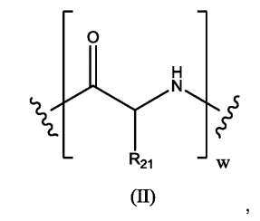
kur banguotos linijos rodo kovalentinio prisijungimo tašką prie X (banguota linija kairėje) ir prie L₁ arba prie vandenilio atomo (banguota linija dešinėje);
kur R₂₁ yra parinktas kiekvienu atveju iš grupės, susidedančios iš vandenilio, metilo, izopropilo, antrbutilo, benzilo, indolilmetilo, -(CH₂)₃NHCONH₂,-(CH₂)₄NH₂, - (CH₂)₃NHC(=NH)NH₂ and -(CH₂)₄NHC-(=NH)NH₂, ir w yra sveikas skaičius nuo 0 iki 6;
X yra prailginanti grupė, parinkta iš grupės, susidedančios iš -CONH-(C₂-C₄ alkilen)NH-,-COO-CH₂-fenilen-NH, kur minėta fenileno grupė pasirinktinai gali būti pakeista nuo vieno iki keturių pakaitais R_{x,} parinktais iš grupės, susidedančios iš alkilo grupės, turinčios nuo 1 iki 6 anglies atomų, alkoksi grupės, turinčios nuo 1 iki 6 anglies atomų, halogeno atomo, nitro grupės ir ciano grupės, -CONH-(C₂-C₄ alkilen)NH-COOCH₂-(fenileno, kuris gali pasirinktinai gali būti pakeistas nuo vieno iki keturių pakaitais R_{x}, parinktais iš grupės, susidedančios iš alkilo grupės, turinčios nuo 1 iki 6 anglies atomų, alkoksi grupės, turinčios nuo 1 iki 6 anglies atomų, halogeno atomo, nitro grupės ir ciano grupės)-NH-, -COCH₂NH-COCH₂-NH-, -CONH-(C₂-C₄ alkilen)S-, -CONH-(C₂-C₄ alkilen)-NHCO(C₁-C₃ alkilen)S-, -(C₂-C₄ alkilen)NHCO(C₁-C₃ alkilen)S-, -(C₂-C₄ alkilen)S-, -(C₂-C₄ alkilen)NH- ir -(C₂-C₄ alkilen)NH-COO-CH₂-(fenileno, kuris gali pasirinktinai gali būti pakeistas nuo vieno iki keturių pakaitais R_{x}, parinktais iš grupės, susidedančios iš alkilo grupės, turinčios nuo 1 iki 6 anglies atomų, alkoksi grupės, turinčios nuo 1 iki 6 anglies atomų, halogeno atomų, nitro grupės ir ciano grupės)-NH-; ir
D yra vaisto fragmentas, kurio formulė (Ia) arba formulė (lb), arba jo farmaciniu požiūriu priimtina druska, esteris, solvatas, tautomeras arba stereoizomeras:
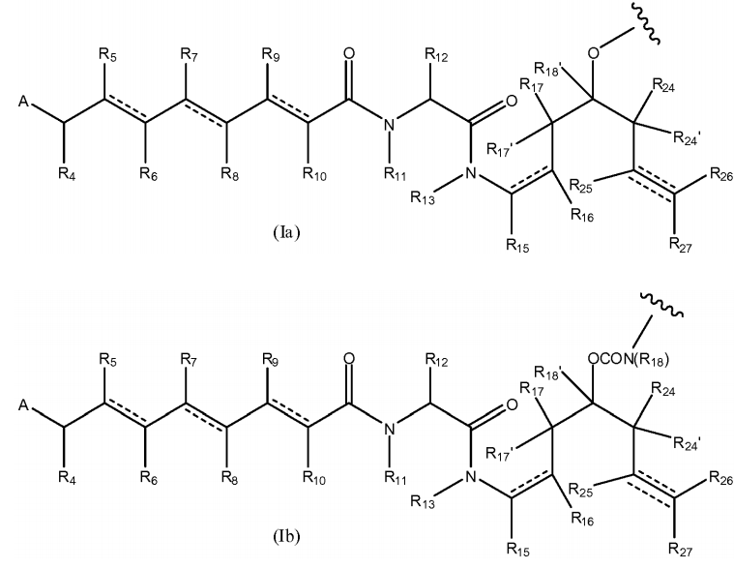
kur banguotos linijos (Ia) ir (Ib) rodo kovalentinio prisijungimo tašką prie X;
A yra parinktas iš
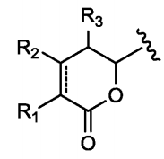 ir 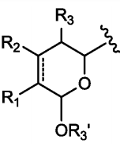
kur A fragmento banguotos linijos A rodo kovalentinio prisijungimo tašką prie vaisto fragmento liekanos; R₁ yra parinktas iš vandenilio, OR_{a} ir OCOR_{a}, kur R_{a} yra parinktas iš vandenilio ir pakeisto arba nepakeisto C₁-C₆ alkilo, kur pasirinktini pakaitai yra vienas arba daugiau pakaitų R_{x}; R₂ ir R₃ yra kiekvienas nepriklausomai parinkti iš vandenilio ir pakeisto arba nepakeisto C₁-C₆ alkilo, kur pasirinktini pakaitai yra vienas arba daugiau pakaitų R_{x}; R₃’ yra parinktas iš vandenilio, COR_{a} ir pakeisto arba nepakeisto C₁-C₆ alkilo, kur R_{a} yra pakeistas arba nepakeistas C₁-C₆ alkilas, kur pasirinktini pakaitai yra vienas arba daugiau pakaitų R_{x}; kiekvienas iš R₄, R₅, R₆, R₇, R₈, R₉, R₁₀ ir R₁₂ yra nepriklausomai parinkti iš vandenilio ir pakeisto arba nepakeisto C₁-C₆ alkilo, kur pasirinktini pakaitai yra vienas arba daugiau pakaitų R_{x}; kiekvienas iš R₁₁ ir R₁₃ yra nepriklausomai parinkti iš vandenilio ir pakeisto arba nepakeisto C₁-C₆ alkilo, kur pasirinktini pakaitai yra vienas arba daugiau pakaitų R_{x}; kiekvienas iš R₁₅, R₁₆, R₁₇, R₁₇’, R₁₈’, R₂₄, R₂₄’, R₂₅ ir R₂₆ yra nepriklausomai parinkti iš grupės, susidedančios iš: vandenilio ir pakeistos arba nepakeistos C₁-C₆ alkilo grupės, kur pasirinktini pakaitai yra parinkti iš grupės, susidedančios iš alkoksi grupės, turinčios nuo 1 iki 6 anglies atomų, hidroksilo grupės, okso grupės, halogeno atomų, OCOR_{y}, OCOOR_{y}, COR_{y}, COOR_{y}, OCONR_{y}R_{z}, CONR_{y}R_{z}, NR_{y}R_{z}, NR_{y}COR_{z}, kur kiekvienas iš R_{y} ir R_{z} yra parinktas iš vandenilio atomų ir alkilo grupės, turinčios nuo 1 iki 6 anglies atomų. R₁₈ yra parinktas iš vandenilio, C₁-C₆ alkilo grupės, kuri pasirinktinai gali būti pakeista bent viena grupe R_{x}, ir fenilo grupės, pasirinktinai pakeistos vienu arba daugiau pakaitų R_{x}; R₂₇ yra parinktas iš vandenilio, halogeno ir pakeisto arba nepakeisto C₁-C₆ alkilo, pasirinktini pakaitai yra vienas arba daugiau pakaitų R_{x}; ir kiekviena punktyrinė linija žymi pasirenkamą papildomą ryšį, bet jeigu trigubas ryšys yra tarp C atomo, prie kurio R₂₅ yra prijungtas ir C atomo, prie kurio R₂₆ ir R₂₇ yra prijungti, tuomet R₂₅ ir arba R₂₆ arba R₂₇ nėra.

24. Junginys, kurio formulė D-X-(AA)_{w}-L₁ arba formulė D-X-(AA)_{w}-H pagal 21 punktą, kur: L₁ yra grupė, kurios formulė:
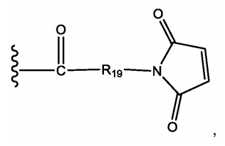
kur: banguotos linijos rodo kovalentinio prisijungimo tašką prie (AA)_{w} jeigu toks yra, arba prie X; R₁₉ yra parinktas iš -C₁-C₆ alkilen-, fenilen-C₁-C₆ alkilen-, kur fenileno grupė pasirinktinai gali būti pakeista vienu arba daugiau pakaitų R_{x}, parinktų iš grupės, susidedančios iš alkilo grupės, turinčios nuo 1 iki 6 anglies atomų, alkoksi grupės, turinčios nuo 1 iki 6 anglies atomų, halogeno atomų, nitro grupės ir ciano grupės, kur kiekvienas iš aukščiau minėtų alkileno pakaitų arba vienas arba prijungtas prie kito fragmento anglies grandinėje gsli pasirinktinai būti pakeisti vienu arba daugiau pakaitų R_{x}, parinktų iš grupės, susidedančios iš alkilo grupės, turinčios nuo 1 iki 6 angtlies atomų, alkoksi grupės, turinčios nuo 1 iki 6 angtlies atomų, arilo grupės, turinčios nuo 6 iki 12 anglies atomų, halogeno atomų, nitro grupės ir ciano grupės, ir geriau R₁₉ yra C₁-C₆ alkileno grupė; w yra 0 arba 2, ir kur w yra 2, tuomet (AA)_{w} yra formulės (III):
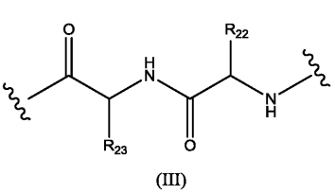
kur banguotos linijos rodo kovalentinio prisijungimo tašką prie X (banguota linija kairėje) ir prie L₁ arba vandenilio atomo (banguota linija dešinėje);
R₂₂ yra parinktas iš metilo, benzilo, izopropilo, antr-butilo ir indolilmetilo;
R₂₃ yra parinktas iš metilo, -(CH₂)₄NH₂, -(CH₂)₃NHCONH₂ ir -(CH₂)₃NHC(=NH)NH₂; X yra prailginanti grupė, parinkta iš -CONH-(C₂-C₄ alkilen)NH-, -CONH(C₂-C₄ alkilen)NHCOO-CH₂-(fenileno, kuris gali pasirinktinai gali būti pakeistas nuo vieno iki keturių pakaitais R_{x}, parinktais iš grupės, susidedančios iš alkilo grupės, turinčios nuo 1 iki 6 anglies atomų, alkoksi grupės, turinčios nuo 1 iki 6 anglies atomų, halogeno atomų, nitro grupės ir ciano grupės)-NH, -CONH-(C₂-C₄ alkilen)S-, -CONH-(C₂-C₄ alkilen)NHCO-(C₁-C₃ alkilen)S-, -(C₂-C₄ alkilen)NHCO(C₁-C₃ alkilen)S-, -(C₂-C₄ alkilen)S-, -(C₂-C₄ alkilen)NH- ir -(C₂-C₄ alkilen)NH- COO-CH₂-(fenileno, kuris gali pasirinktinai gali būti pakeistas nuo vieno iki keturių pakaitais R_{x}, parinktais iš grupės, susidedančios iš alkilo grupės, turinčios nuo 1 iki 6 anglies atomų, alkoksi grupės, turinčios nuo 1 iki 6 anglies atomų, halogeno atomų, nitro grupės ir ciano grupės)-NH-;
ir D yra yra vaisto fragmentas, kurio formulė (Ia) arba formulė (lb), arba jo farmaciniu požiūriu priimtina druska, esteris, solvatas, tautomeras arba stereoizomeras:
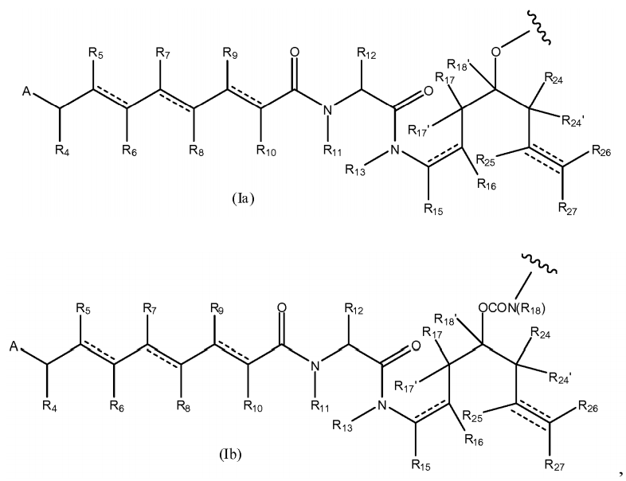
kur banguotos linijos (Ia) ir (Ib) rodo kovalentinio prisijungimo tašką prie X;
A yra parinktas iš
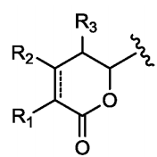 ir 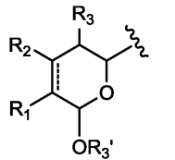
kur A fragmento banguotos linijos rodo kovalentinio prisijungimo tašką prie vaisto fragmento liekanos;
R₁ yra vandenilis arba metoksi;
kiekvienas iš R₂ ir R₃ yra vandenilis;
R₃’ yra vandenilis;
kiekvienas iš R₅, R₇, R₈, R₉ ir R₁₀ yra vandenilis;
kiekvienas iš R₄ ir R₆ yra metilas; R₁₂ yra izopropilas, tret-butilas arba benzilas;
kiekvienas iš R₁₁ ir R₁₃ yra vandenilis;
kiekvienas iš R₁₅, R₁₆, R₁₇, R₁₇’, R₁₈’, R₂₄, R₂₄’, R₂₅ ir R₂₆ yra nepriklausomai parinktas iš grupės, susidedančios iš vandenilio ir C₁-C₆ alkilo grupės, geriau vandenilio ir metilo;
R₁₈ yra parinktas iš vandenilio ir fenilo, ir geriau vandenilio;
R₂₇ yra vandenilis arba halogenas;
ir kiekviena punktyrinė linija žymi pasirenkamą papildomą ryšį, bet jeigu trigubas ryšys yra tarp C atomo prie kurio R₂₅ yra prijungtas, ir C atomo prie kurio R₂₆ ir R₂₇ yra prijungtas, tuomet R₂₅ ir arba R₂₆ arba R₂₇ nėra.

25. Junginys, kurio formulė D-X-(AA)_{w}-L₁ arba formulė D-X-(AA)_{w}-H pagal 21 punktą, kur:
L₁ yra tiltelis, turintis formulę:
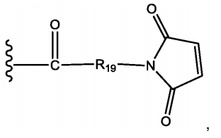
kur:
banguota linija rodo kovalentinio prisijungimo tašką prie (AA)_{w} jeigu toks yra, arba prie X; R₁₉ yra -C₃-C₆ alkilen-; w yra 0 arba 2, ir kur w yra 2, tuomet (AA)_{w} yra formulės (III):
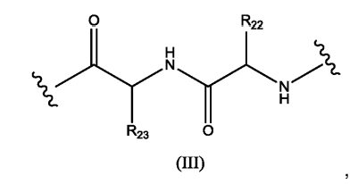
R₂₂ yra izopropilas, R₂₃ yra -(CH₂)₃NHCONH₂, kur banguotos linijos rodo kovalentinio prisijungimo tašką prie X (banguota linija kairėje) ir prie L₁ arba prie vandenilio atomo (banguota linija dešinėje);
X yra prailginanti grupė, parinkta iš grupės, susidedančios iš -CONH-(C₂-C₄ alkilen)NH-, -COO-CH₂-fenilen-NH-, kur minėta fenileno grupė gali pasirinktinai būti pakeista nuo vieno iki keturių pakaitais R_{x}, parinktais iš grupės, susidedančios iš alkilo grupės, turinčios nuo 1 iki 6 anglies atomų, alkoksi grupės, turinčios nuo 1 iki 6 anglies atomų, halogeno atomo, nitro grupės ir ciano grupės, -CONH-(C₂-C₄ alkilen)NH-COOCH₂-(fenileno, kuris gali pasirinktinai gali būti pakeistas nuo vieno iki keturių pakaitais R_{x}, parinktais iš grupės, susidedančios iš alkilo grupės, turinčios nuo 1 iki 6 anglies atomų, alkoksi grupės, turinčios nuo 1 iki 6 anglies atomų, halogeno atomų, nitro grupės ir ciano grupės)-NH-, -CONH-(C₂-C₄ alkilen)S-, -CONH-(C₂-C₄ alkilen)NHCO(C₁-C₃ alkilen)S-, -(C₂-C₄ alkilen)NHCO(C₁-C₃ alkilen)S-, -(C₂-C₄ alkilen)S-, -(C₂-C₄ alkilen)NH- ir -(C₂-C₄ alkilen)NH-COO-CH₂-(fenileno, kuris gali pasirinktinai gali būti pakeistas nuo vieno iki keturių pakaitais R_{x}, parinktais iš grupės, susidedančios iš alkilo grupės, turinčios nuo 1 iki 6 anglies atomų, alkoksi grupės, turinčios nuo 1 iki 6 anglies atomų, halogeno atomų, nitro grupės ir ciano grupės)-NH-;
ir D yra vaisto fragmentas, kurio formulė (Ia) arba formulė (lb), arba jo farmaciniu požiūriu priimtina druska, esteris, solvatas, tautomeras arba stereoizomeras, parinktas iš šios grupės:
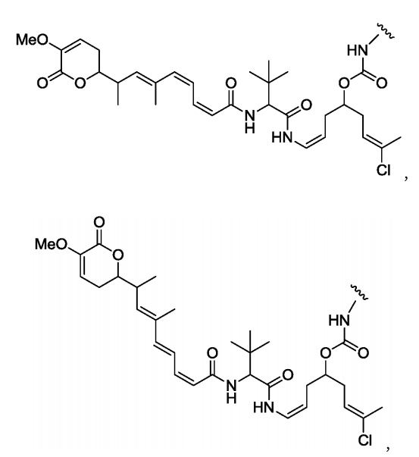
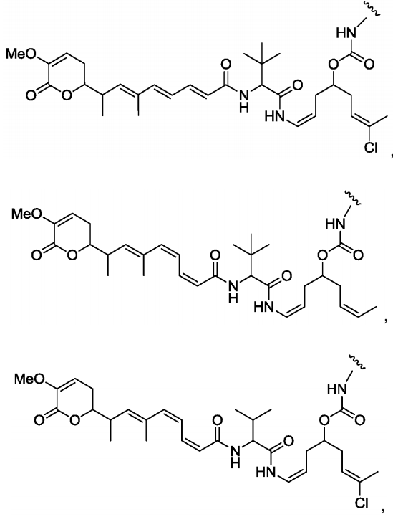
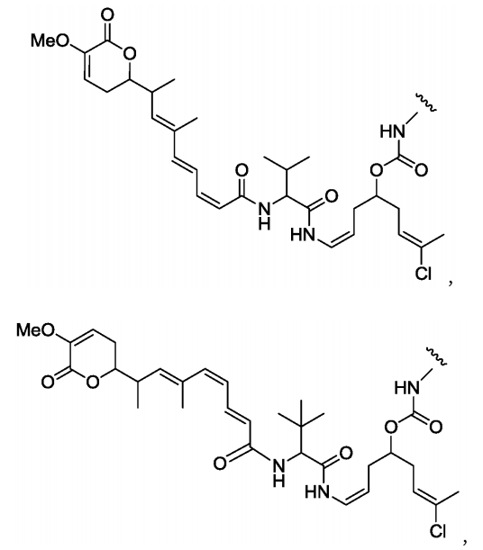
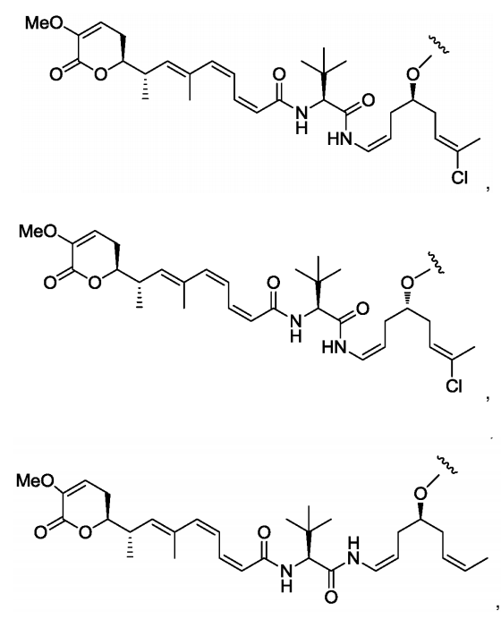
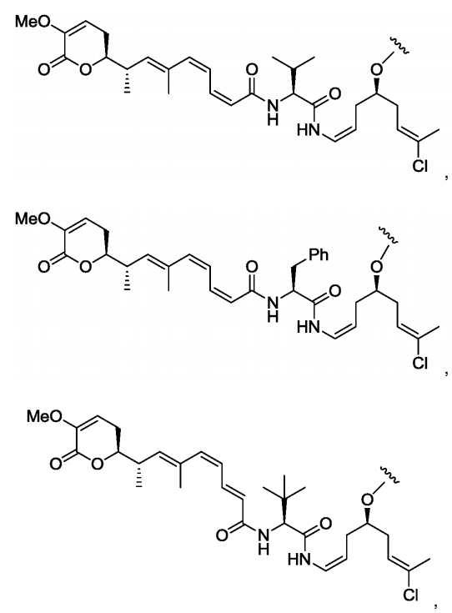
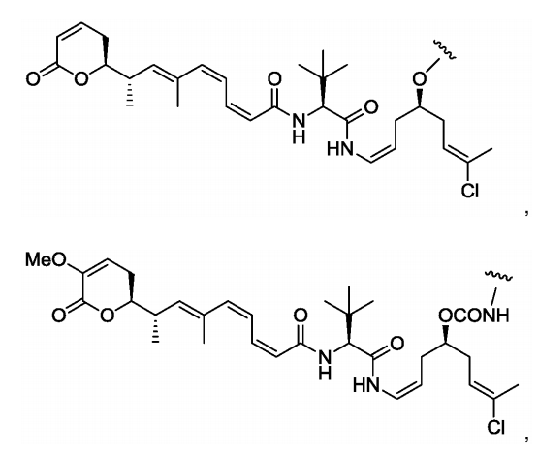
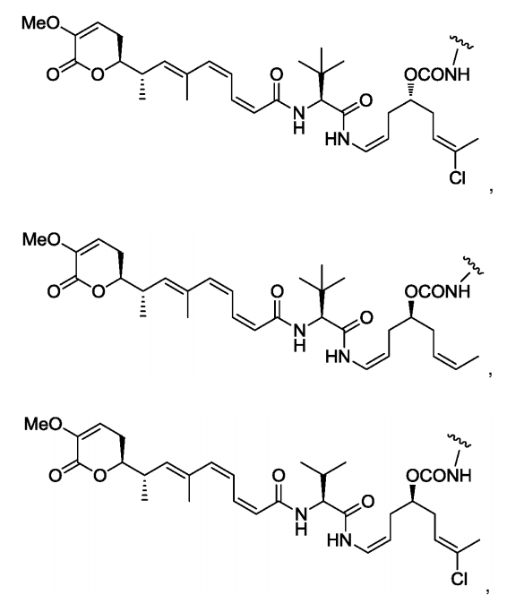
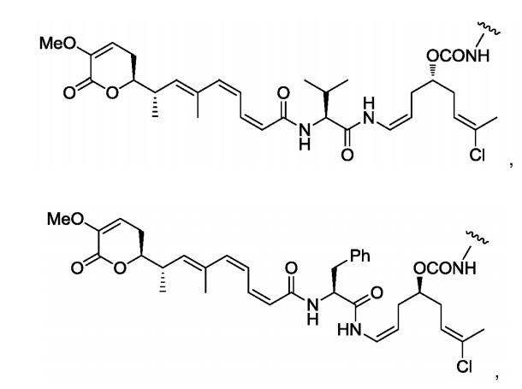
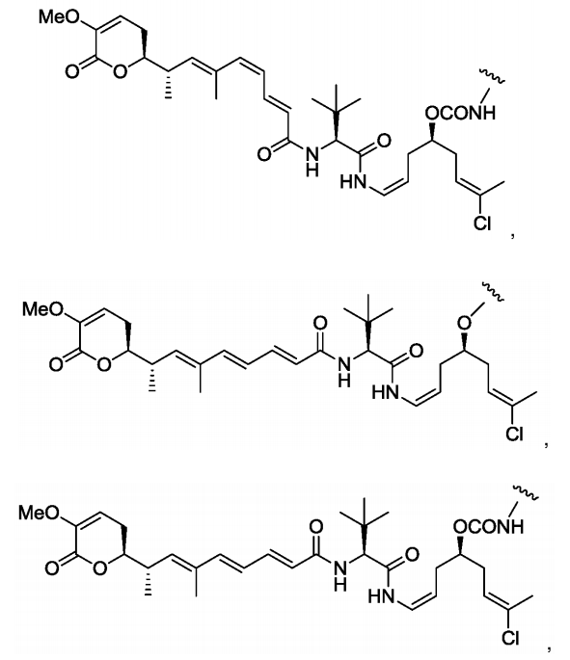
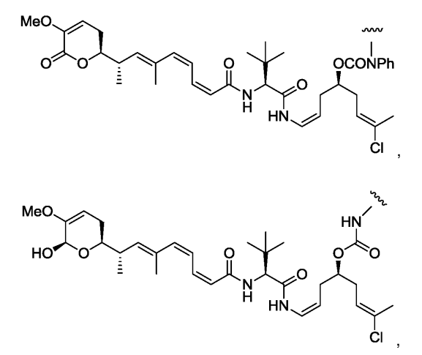
ir
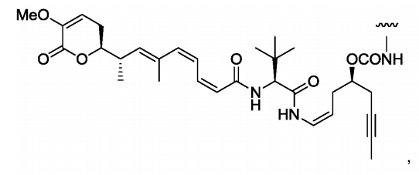
kur banguotos linijos rodo kovalentinio prisijungimo tašką prie X.

26. Junginys, kurio formulė D-X-(AA)_{w}-L₁ arba formulė D-X-(AA)_{w}-H pagal 21 punktą, kur:
L₁ yra grupė, kurios formulė:
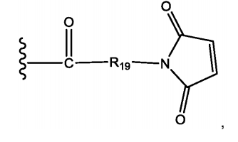
kur:
banguotos linijos rodo kovalentinio prisijungimo tašką prie (AA)_{w} jeigu toks yra arba prie X; R₁₉ yra -C₅ alkilen-; w yra 0 arba 2, ir kur w yra 2, tuomet (AA)_{w} yra formulės (III):
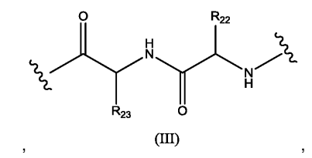
kur R₂₂ yra izopropilas, R₂₃ yra-(CH₂)₃NHCONH₂, kur banguotos linijos rodo kovalentinio prisijungimo tašką prie X (banguota linija kairėje) ir prie L₁ arba prie vandenilio atomo (banguota linija dešinėje);
X yra prailginanti grupė, parinkta iš -CONH(CH₂)₃NHCOOCH₂-fenilen-NH-,-CONH(CH₂)₃NH-, -CONH(CH₂)₃-S- ir -CONH(CH₂)₃NHCO(CH₂)₂S-; ir
D yra vaisto fragmentas, kurio formulė (Ia), arba jo farmaciniu požiūriu priimtina druska, esteris, solvatas, tautomeras arba stereoizomeras, parinktas iš:
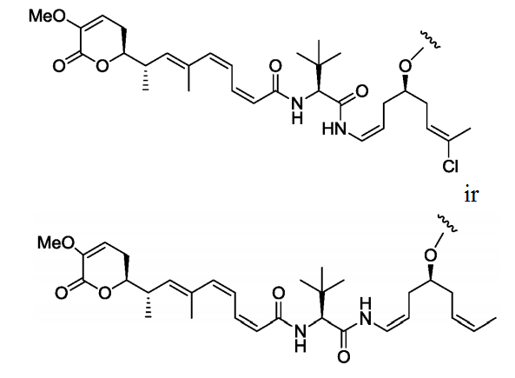
kur banguotos linijos rodo kovalentinio prisijungimo tašką prie X.

27. Junginys, kurio formulė D-X-(AA)_{w}-L₁ pagal bet kurį iš 21-26 punktų, parinkta iš:
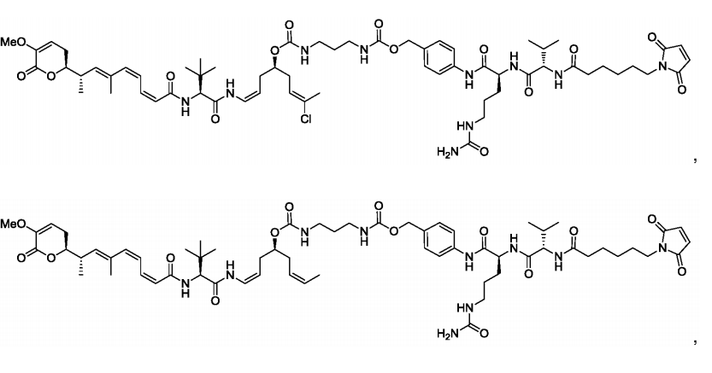
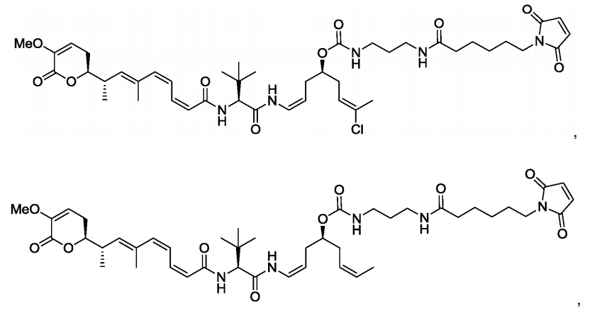
ir
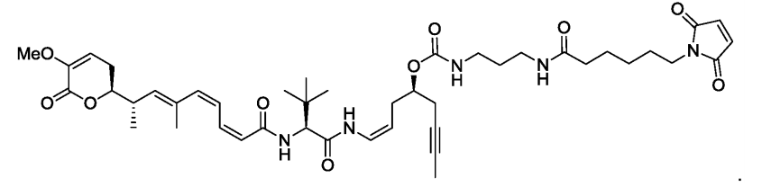

28. Junginys, kurio formulė D-X-(AA)_{w}-H pagal bet kurį iš 21-26 punktų, parinkta iš:
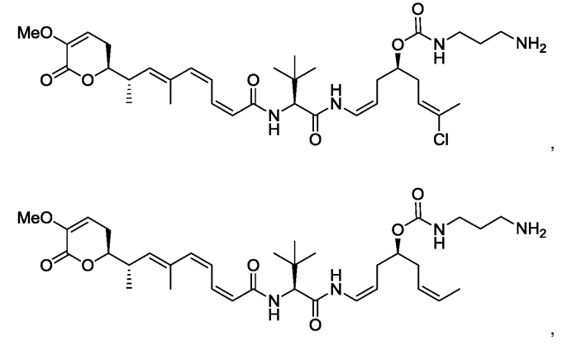
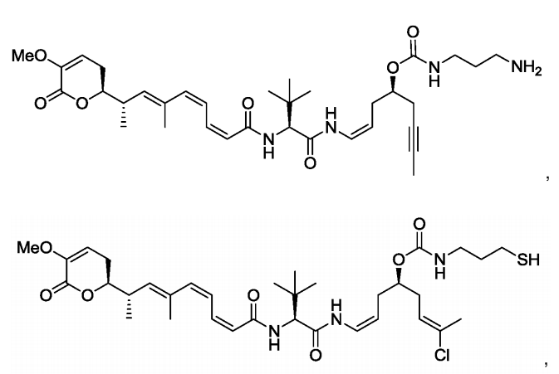
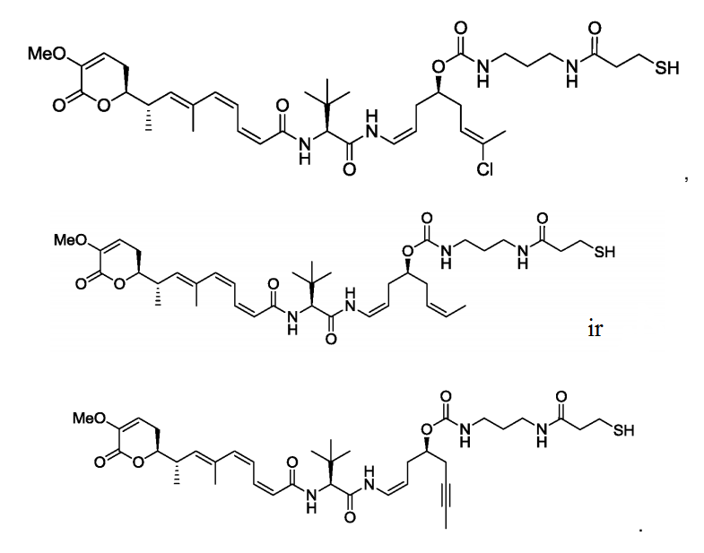

29. Vaisto konjugatas pagal bet kurį iš 1-20 punktų, skirtas panaudoti kaip medikamentas.

30. Vaisto konjugatas pagal bet kurį iš 1-20 punktų, skirtas panaudoti gydyme vėžio, ir dar geriau vėžio, parinkto iš plaučių vėžio, gaubtinės ir tiesiosios žarnos vėžio, krūties vėžio, kasos vėžio, inkstų vėžio, leukemijos, dauginės mielomos, limfomos ir kiaušidžių vėžio.

31. Farmacinė kompozicija, apimanti vaisto konjugatą pagal bet kurį iš 1-20 punktų ir farmaciniu požiūriu priimtiną nešiklį.

